

*Prolećni semestar, 2016/17*

PREDMET: IT335 Administracija računarskih sistema i mreža

*Projektni zadatak*

***Mail server***

Ime i prezime: **Sara Davidović i Nemanja Kuzmanović**

Broj indeksa: **1924 i 2851**

Datum izrade : **28.12.2017**

Profesor: Doc. dr Selena Vasić

Asistent: Vladimir Lalović

Beograd 2018.

Sadržaj

Uvod 3

Dobra i loša strana mail servera 4

Cilj projektnog zadatka: 5

Mail server: 6

Podizanje Mail Servera: 7

Konfiguaracija Postfix-a Mail Servera na Debianu: 12

Nedostatci i kako unaprediti: 42

Zaključak 42

# Uvod

U projektnom zadatktu biće demonstrirano podizanje mail servera i njegovo korišćenje unutar mreže. Podizanje i konfiguracija Postfix-a, Dovecot-a, kao i RainLoop-a. Biće prikazano kroz screenshot-ove (slike ekrana) kako je sve uradjeno, greške koje su pravljene i konfiguracije koje su podešene. I na samom kraju biće prikiazano testiranje pomoću Rainloop Webmail klijenta kako bi se slali mailovi (poruke) kroz mrežu.

# Dobra i loša strana mail servera

Dobra strana je što možemo za korisnika ili kompaniju da napravimo lični mail server i u zavisnosti od klijntskih želja i potreba da kontrolišemo ceo server i da ga konfigurišemo za potrebe istog. Koristimo konfiguraciju koja je potrebna za klijenta, i ne opterećujemo server i mrežu bespotrebnim konfiguracijama, i podešavanjima. Možemo, dakle, fino podešavati server u zavisnosti od potreba samih klijenata, za razliku od recimo gmail-a koji je pravljen za široku upotrebu sa određenom konfiguracijom i podešavanjima, koji možda našem klijentu ne bi odgovarali. Pored toga možemo sami preko baze podataka manipulisati korisničkim nalozima kao i prosleđenom poštom, što sve ukupno čini niz dobrih strana podizanja mail servera. S druge strane, loše strane su da bi loša konfiguracija samog mail servera mogla dovesti do ozbiljnih propusta u bezbednosti što bi moglo klijenta koštati velikih gubitaka, i dok mi podižemo i konfigurišemo mail server po sopstvenim nahođenjima, neke velike kompanije nude već gotova rešenja u vidu mail servera koja su dosta bezbednija i dosta duže se radi na ravijanju istog rešenja**.**

**Arhaizam**

**Domen - Internet domen** je tekstualna oznaka koja identifikuje skup uređaja ili [internet](https://sr.wikipedia.org/wiki/%D0%98%D0%BD%D1%82%D0%B5%D1%80%D0%BD%D0%B5%D1%82) servisa, povezujući ih u jedinstvenu administrativno-tehničku celinu

# Cilj projektnog zadatka:

Cilj projektnog zadatka je bio podizanje mail server. Ovo je postignuto konfiguracijom Postfix-a, Dovecot-a kao I RainLoop Webmail-a u Debianu 9. Na ovaj način je dobijen jasniji uvid o tome kako izgleda podići I konfigurisati jedan mail server. Detaljnije će biti opisano u nastavku dokumenta.

# Mail server:

Mail server je računarski sistem koji šalje I prima email poruke. Kako bi jedan računarski sistem mogao da funkcioniše,mora da koristi neki mail server softver (program) koji bi omogućio administratoru sistem da kreira I konfiguriše email naloge za domene koji su hostovani na server. Kao u našem projektnom, mi smo napravili da nam se email nalog zavrsava sa @nemanjasara . Mail server koristi standardne email prookole SMTP protokole koji šalje poruke i rukuje odlaznim mail request-ovima (zahtevima). IMAP I POP3 prootokoli primaju poruke i rukovode dolaznim mailovima. Kada se ulogujemlo na mail server koristeći Rainloop kao webmail interfejs ili email klijenta, ovi protokoli samostalno se podešavaju tako da nikog od nas (korisnika) ne opterećuju. Mail server je veoma fleksibilan i može se koristiti na različitim platformama.

# Podizanje Mail Servera:

Prvenstveno, podignut je proxmox od strane kolega, koji su omogućili kontejner sa Debian distribucijom Linux-a. Dodeljivanje resursa se vršilo od strane kolega koji su podigli proxmox, gde su jedne od bitnijih konfiguracija bile, podešavanje statičke IP adrese kontejneru, i dodela imena (nameserver). Prvenstveno je dodeljeno ime postfx, koje se kasnije promenilo u nemanjasara, kako bi konfigurisali lakse krajnji domen – nemanjasara.

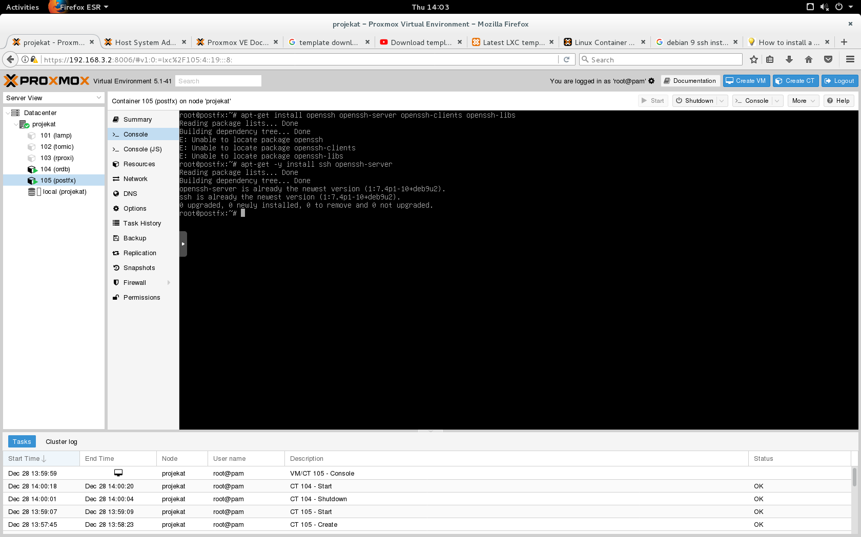

Slika 1 – openssh instalacija.

Iz razloga što terminal kod proxmox-a radi kroz web interfejs, te je sporiji nego običan terminal, i dodaje određene karaktere pri bržem kucanju, odlučeno je da se putem openssh sa druge mašine povežemo na naš server, pa kroz terminal linux-a dalje podižemo i konfigurišemo željeni softver.

Kao što se može videti na slici jedan, instaliramo potrebne pakete kao i softver da bi omogućili openssh tj. daljinsko povezivanje na naš server.

U samoj konfiguraciji openssh-a promenjena je samo jedna linija koda kako bi omogućili to daljinsko povezivanje.

Otvaramo konfiguracioni fajl: nano /etc/ssh/sshd_config

A nakon toga menjamo sledeću liniju koda u YES.

PermitRootLogin yes

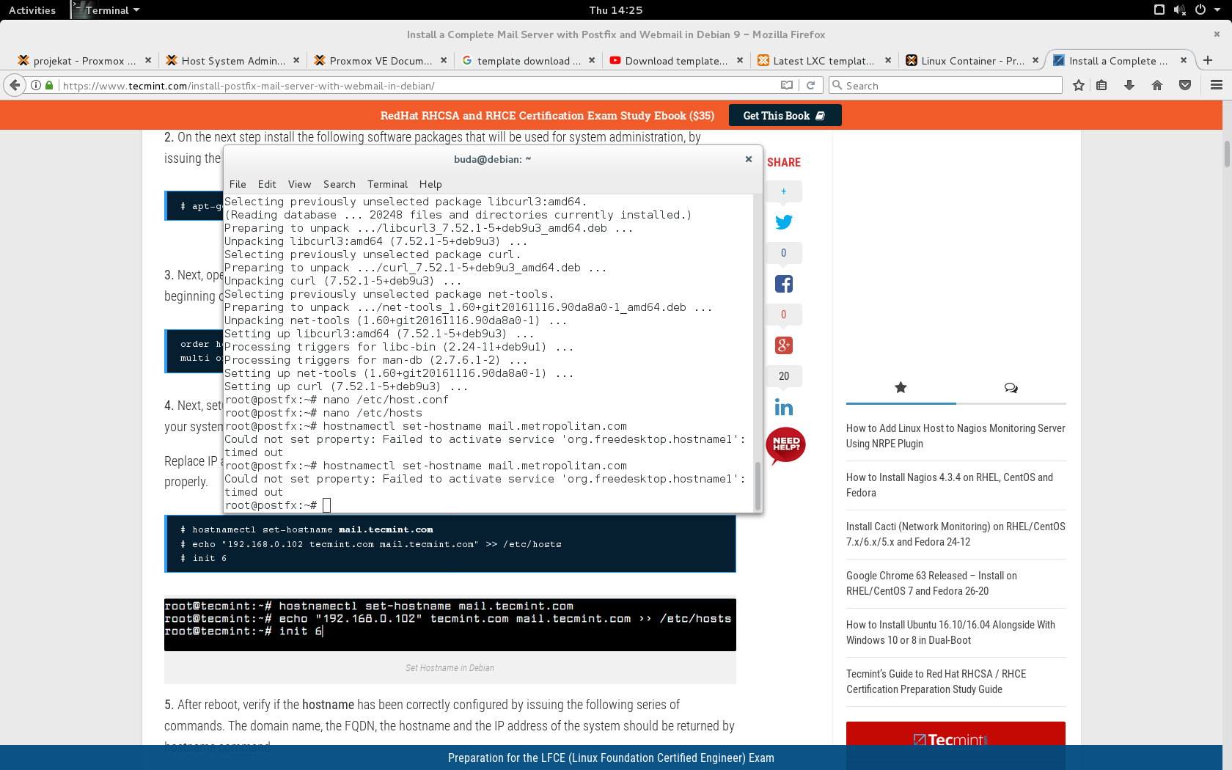

Slika 2 – Neuspešno menjanje imena servera (nameserver)

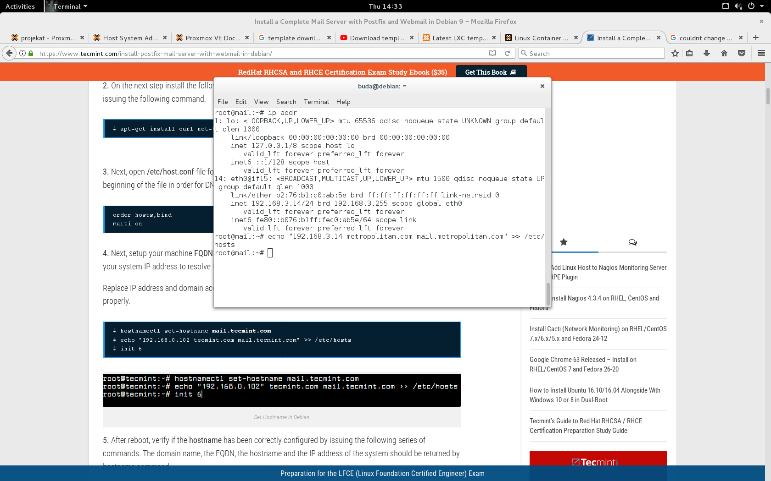

Slika 3 – Neuspešno menjanje imena servera (nameserver)

Pokušaj upisa u hosts fajl na putanji /etc/hosts ip adrese kao I željenog budućeg domena. Obizom da on već postoji registrovan odlučeno je da se odustane od ovog pristupa te se uzeo drugi domen koji sigurno nije registrovan, I promenjeno je ime servera (nameserver) ručno, direktno kroz proxmox.

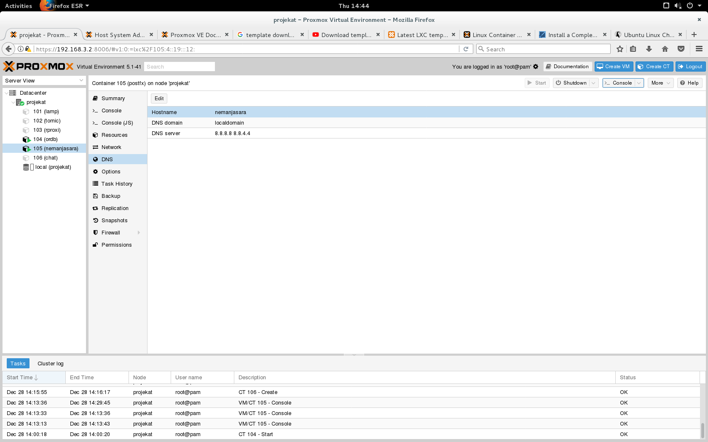

Slika 4 – Izmena

Kao što je napomenuto, manuelno je promenjen hostname, preko web interfejsa proxmox-a.

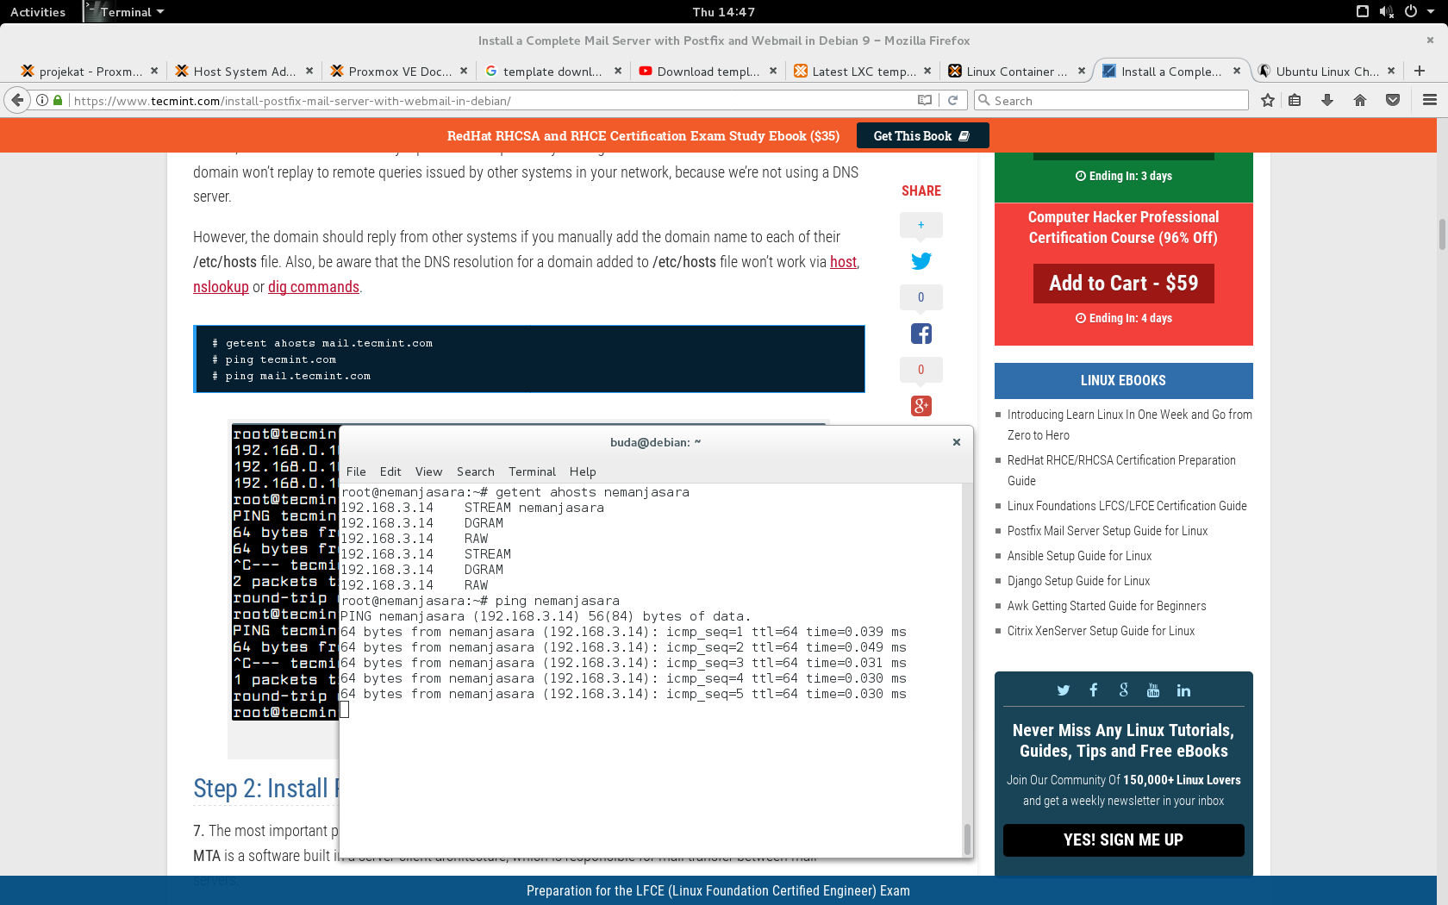

Slika 3-pingovanje domena

Na Slici 5 možemo videti da smo prilikom pingovanja (otkucane ping komande) dobili vreme odziva što nam govori da naš domen funkcioniše i da nam odgovara na lokalne upite. Ukoliko **ne** koristimo DNS domen neće odgovoriti na ove upite u našoj mreži. Domen će nam odgovoriti sa drugih sistema ukoliko mi ručno unesemo ime domena za svaki od od fajlova /etc/hosts.

**getent ahosts nemanjasara**

**ping nemanjasara**

# Konfiguaracija Postfix-a Mail Servera na Debianu:

Instaliranje postfix mail server na Debianu

Najvažniji deoprojektnog zadatka jeste ovaj softver zvani Postfix. On je taj koji je zadužen za server-klijent transferovanje poruka. Da bi smo ga instalirali, potrebno je uneti komandu:

**apt-get install postfix**

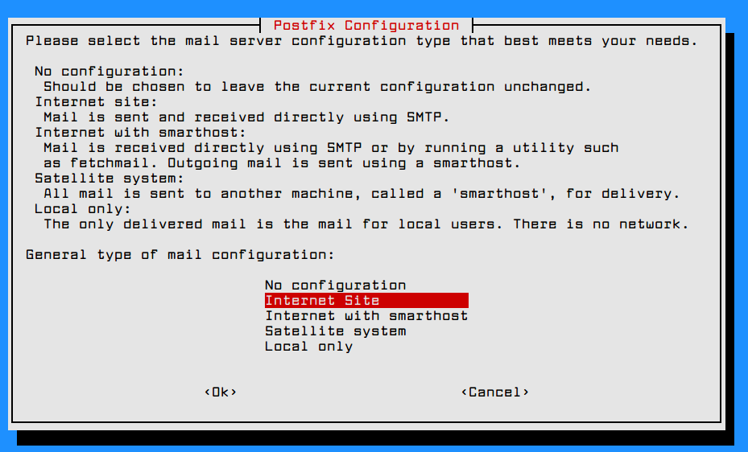

Slika 6 – Instalacija I konfiguracija postfix-a

Iz menija bira se Internet Site, kao što se iznad može videti, to se radi iz razloga što nam baš ova opcija doprinosi da se mail pošalje i primi direktno putem SMTP protokola.

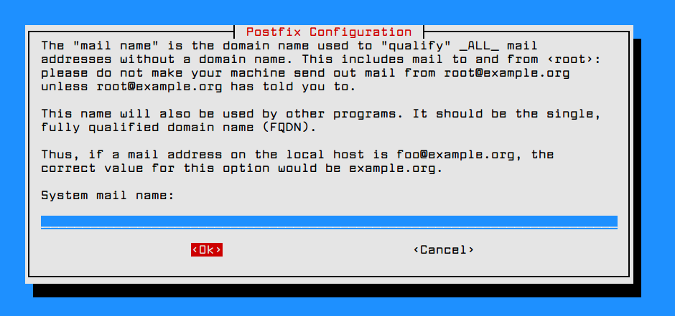

Slika 7 – Instalacija I konfiguracija postfix-a

Nakon odabira Internet Site i pritiska na OK, dobijamo sledeći prozor konfiguracije u kome treba uneti naziv domena, kucamo nemanjasara i idemo na OK.

Konfiguranje postfix mail server na Debianu

Dalje konfigurišemo postfix tako što kucamo određene komande koje nam otvaraju konfiguracione fajlove. Prvi koji smo želeli da otvorimo jeste konfiguracioni fajl pod imenom main.cf (Slika 8).

Komanda koju smo koristili je:

**nano /etc/postfix/main.cf**

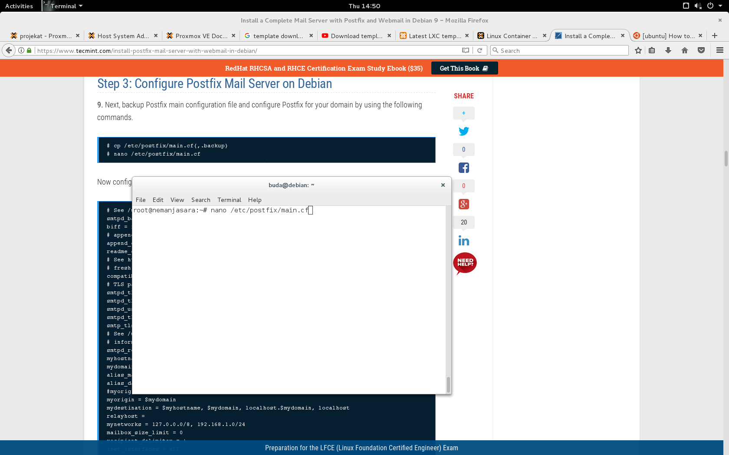

Slika 8 – Konfiguracija Postfix-a, main.cf

U ovom fajlu smo izmenili neke delove. Kako ne bismo morali za svaku promenjenu komandu da radimo screenshot, ovde ćemo napisati korake koje smo sproveli:

**myhostname = nemanjasara.localdomain**

**mydomain =** nemanjasara.lan,

**mynetworks = 127.0.0.0/8 , 192.168.3.0/24**

**myorigin = $mydomain**

**mydestination = $myhostname, $mydomain, localhost.$mydomain, localhost**

**inet_protocols = ipv4**

**home_mailbox = Maildir/**

**#SMTP**

**smtpd_sasl_type = dovecot**

**smtpd_sasl_path = private/auth**

**smtpd_sasl_auth_enable = yes**

**smtpd_sasl_security_options = noanonymous**

**smtpd_sasl_local_domain = $myhostname**

Prvi deo je standardna konfiguracija postfix-a koja se odnosi na ime našeg domena kao I slične parameter vezane za lokalni domen. Omogućavanje ipv4 protokola, kao I dodeljivanje mailbox-a u direktorijum na lokaciji Maildir/ u okviru lokalnog korisnika (/username/Maildir/new …).

Drugi deo konfiguracije odnosi se na podešavanje postfix-a da radi sa Dovecot-om.

Kompletne slike konfiguracije nalaze se u nastavku.

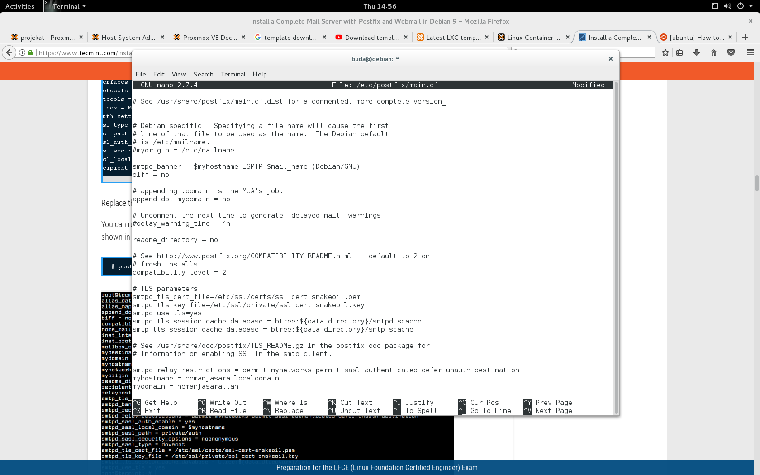

Slika 9 – Konfiguracija fajla main.cf

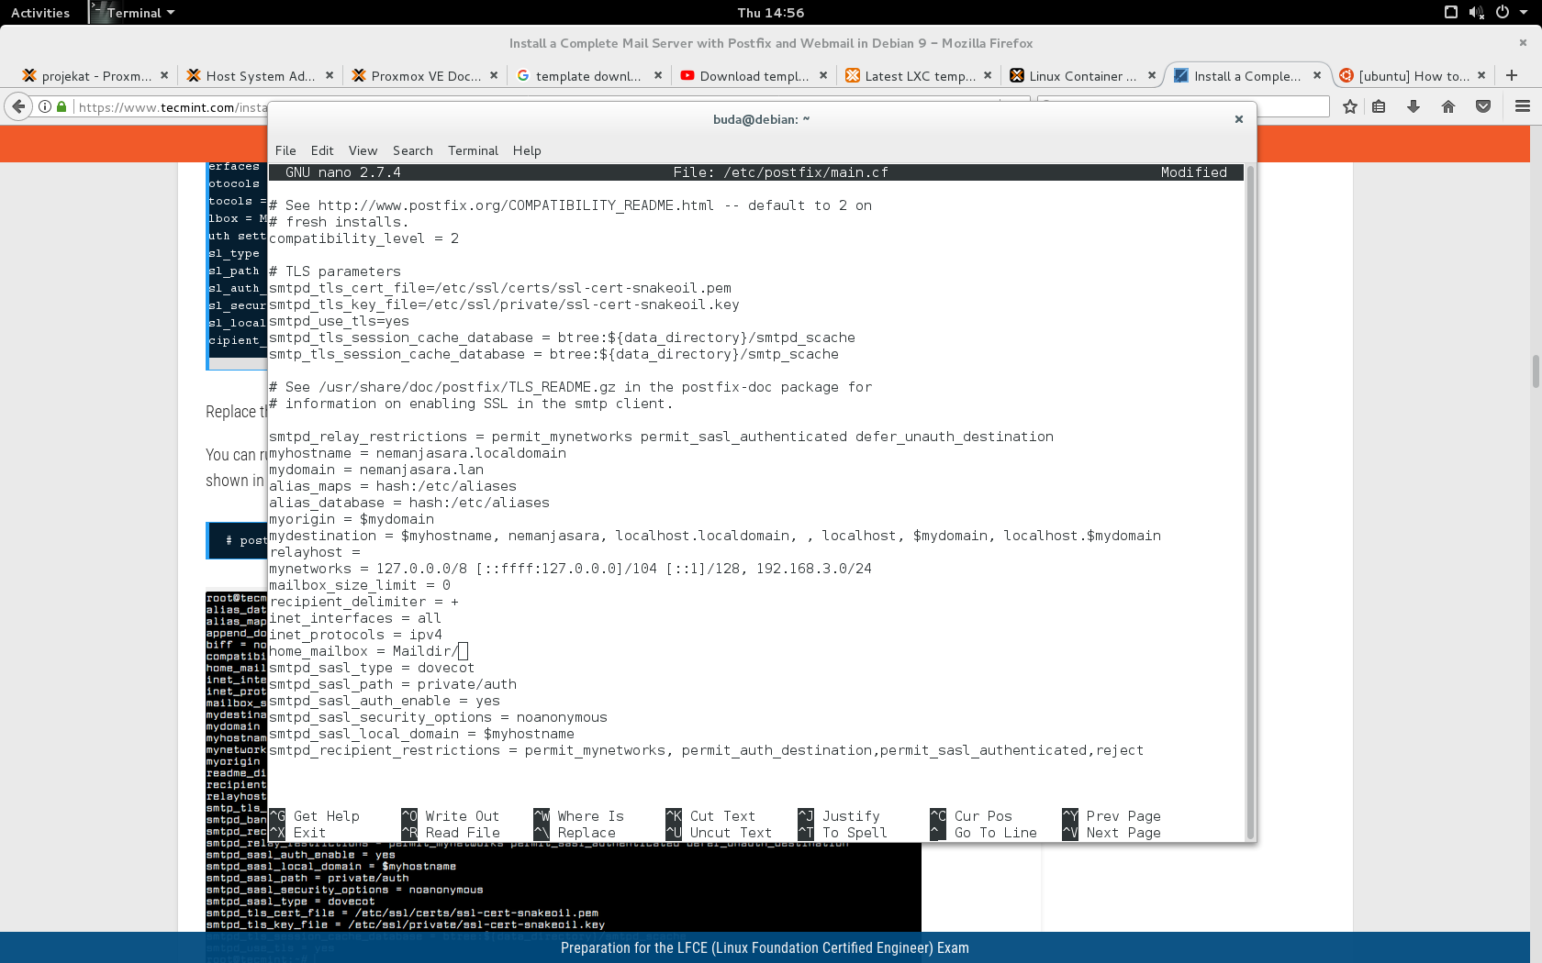

Slika 9 – Konfiguracija fajla main.cf - nastavak

Pošto smo završili main.cf, želeli smo da se uverimo da je sve konfigurisano kako treba i da nema grešaka, pokrenuli smo komandu **systemctl restart postfix**, a odmah zatim i komandu **systemctl status postfix** (Slika 10). Kod restarta, nije bilo nikakvih problema, što znači da je postfix dobro konfigurisan, međutim prilikom provere statusa dobili smo upozorenje da nam neke operacije nisu dozvoljene a koje su vezane za servise.

Posle određenog vremena traženja rešenja, došli smo do zaključka, zajedno sa asistentom, da se ne radi o grešci nego u upozorenju koje se javlja jer koristimo proxmox, koji na određeni način rukuje sa samim servisima, suprotno od onoga što smo na lokalnim mašinama pre izrade samog projekta pokušali gde je sve prošlo bez ikakvih problema. Dakle, ustanovljeno je da nije reč o grešci nego samo o upozorenju.

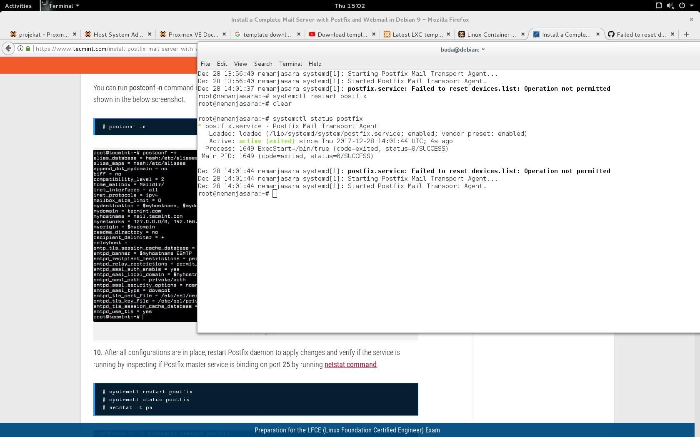

Slika 10 – Prikaz greške koja je nastala prilikom prikaza postfix statusa

Jedino što nam ostaje je da se proveri port, da li je otvoren i da li osluškuje. Posto postfix radi na portu 25, tražimo da vidimo baš taj da li je otvoren. Komadnom: **netstat -tlpn**

I kao što se može i videti na sledečoj slici, port 25 je otvoren i u statusu je osluškivanja (STATE: LISTEN)

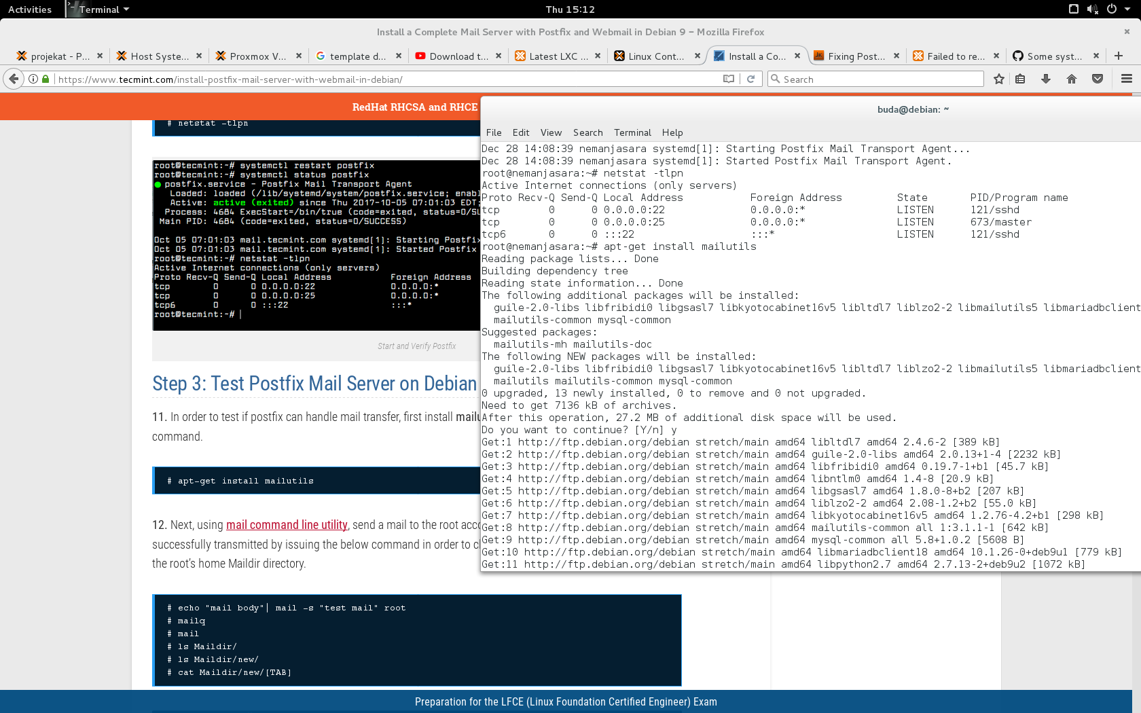

Slika 11 – Instalacija mailutils I provera portova

Da bi smo proverili odnosno testirali da li postfix može da izdrži svoju ulogu, prvo instaliramo mailutils pakete tako što zadajemo komandu:

apt-get install mailutils

Nakon što smo to pokrenuli, potvrđujemo nastavak.

Zatim smo poslali mail ka root account-u i proverili da li je mail uspešno stigao u Maildir/.

Komande su:

**echo "DESI SARO CARE"| mail -s "test mail" root**

**mailq**

**mail**

**ls Maildir/**

**ls Maildir/new/**

**cat Maildir/new/[TAB]**

Dobili smo vidno šta smo napisali i to se sve nalazi u donjem delu Slike 12.

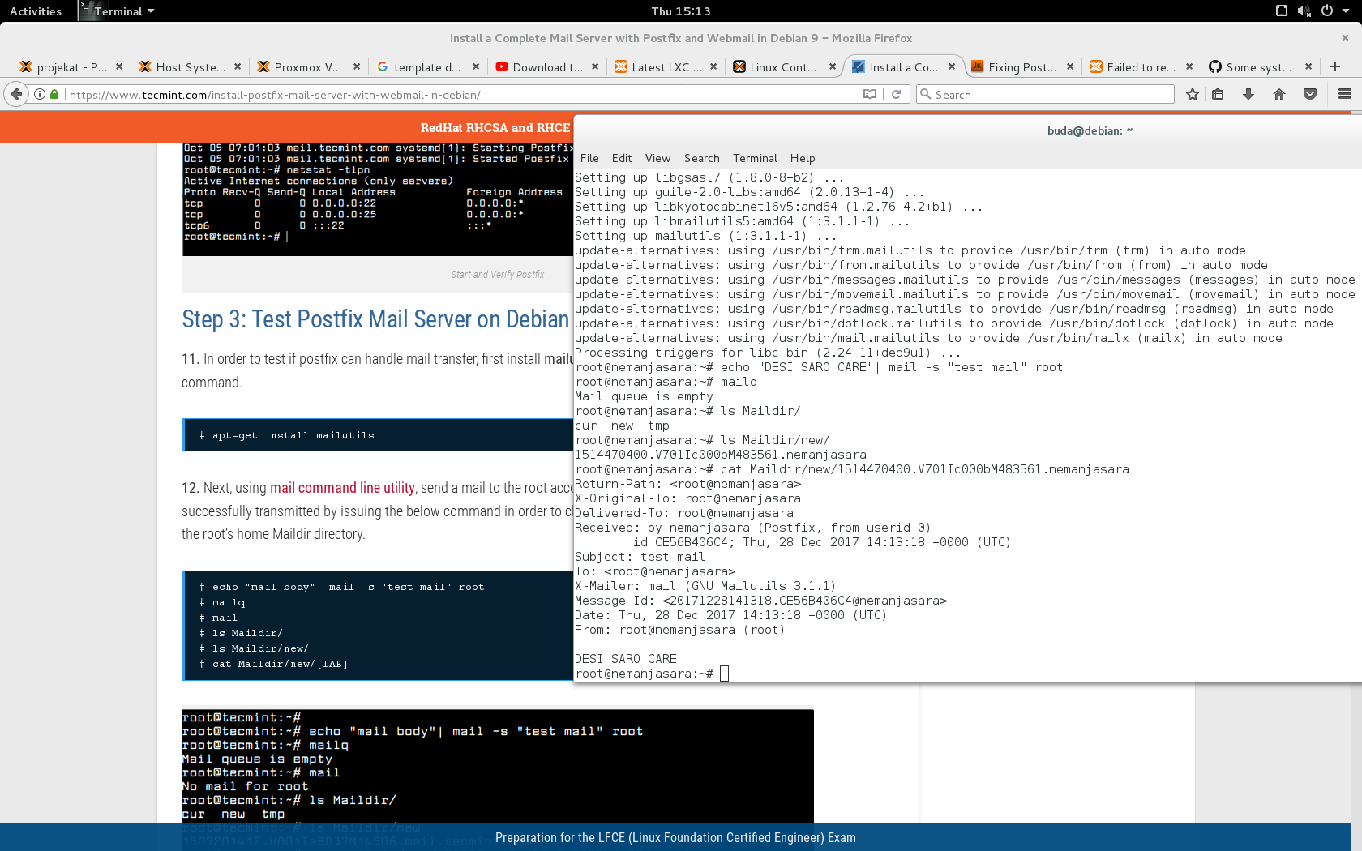

Slika 12 – Uspešno poslat prvi mail

Takođe smo proverili postfix log da se uverimo da je sve u redu:

tailf /var/log/mail.log

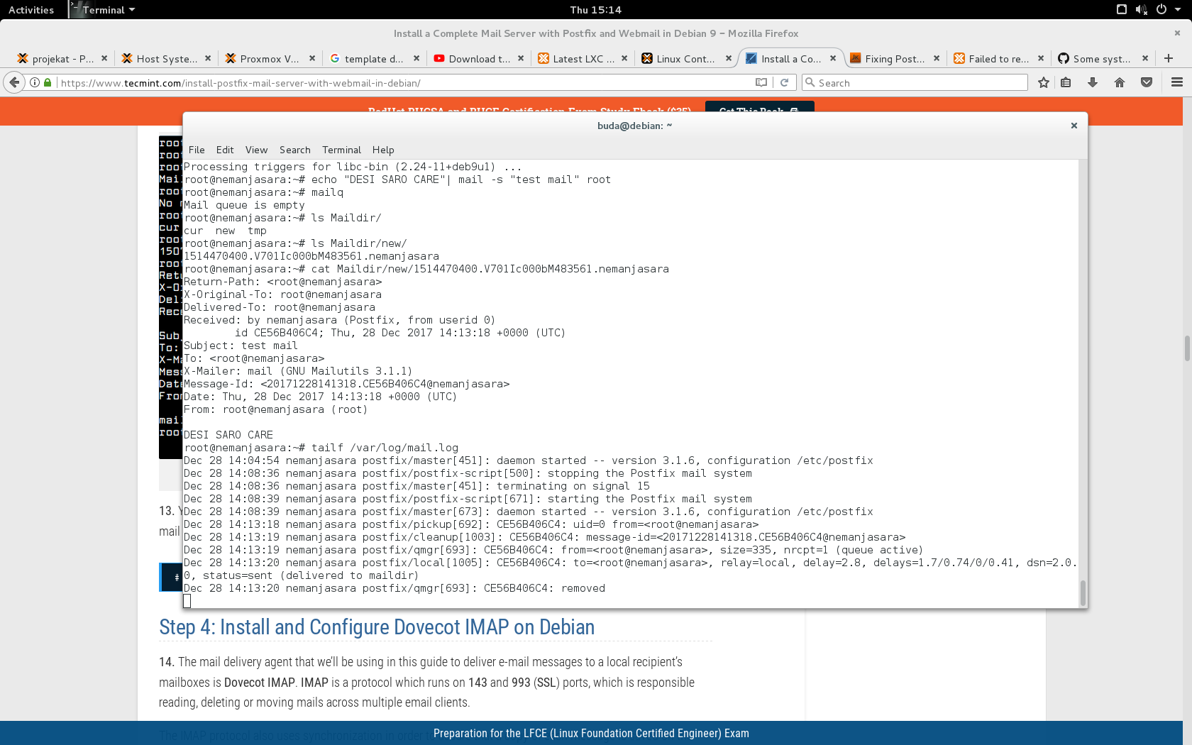

Slika 13 – Provera log-a postfix-a

Instalacija i konfiguranje Dovevot IMAP-a na Debian-u

Agent isporuke pošte koji ćemo koristiti u ovom projektu za isporuku e-mail poruka, lokalnim poštanskim sandučićima, lokalnog primaoca je Dovecot(IMAP). IMAP je protocol koji je na 143 portu i 993(SSL) portu,koji je odgovoran za čitanje, brisanje i pomeranje poruka između nekoliko email klijenata. IMAP takođe koristi sinhronizaciju kako bi osigurao da kopije svačije poruke budu sačuvane na serveru i da dozvoli klijentu da kreira nekoliko direktorijuma na sereveru, kao i da pomera mailove ka ovom direktorijumu kako bi sortirali mailove.

POP3 protokol ne dozvoljava korisnicima da kreiraju direktorijume na serveru i da sortiraju poštu. Postoji samo inbox folder, I svako skida pošto na svoj računar nakon čega se ona birše sa servera.

Kako bi smo instalirali Dovecot i Dovecot IMAP pakete na Debian-u otkucaćemo sledeću komandu:

**apt install dovecot-core dovecot-imapd**

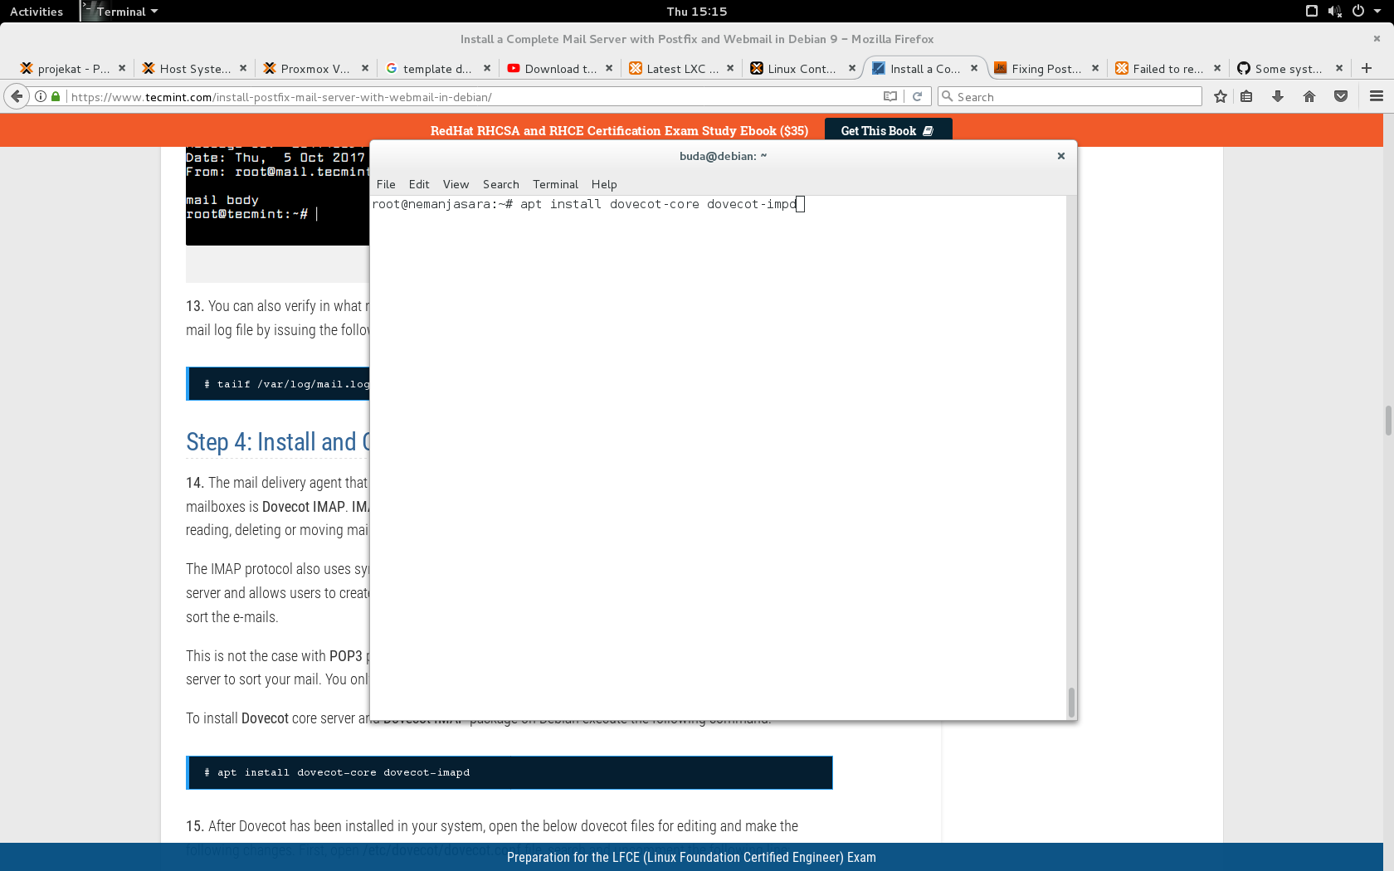

Slika 14 – Instalacija Dovecote-a i Dovecot IMAP-a

Proveravamo status dovecote-a kako bismo utvrdili da je sve proteklo bez greške. I dalje stoji upozorenje koje zanemarujemo.

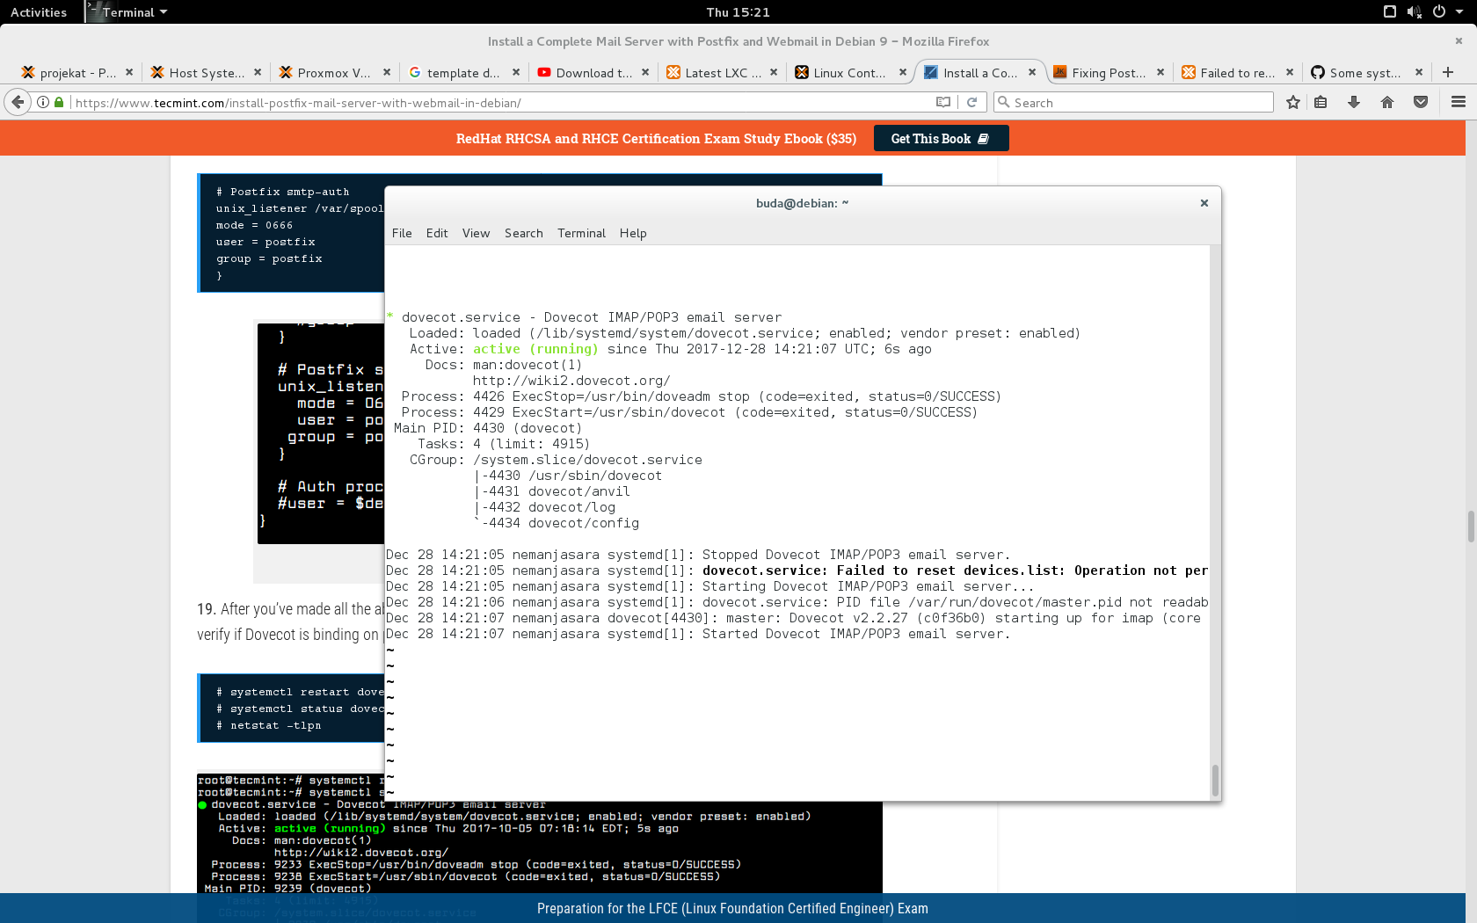

Slika 15 – Prikaz statusa dovecote-a

Nakon što smo sve pokrenuli i utvrdili da funkcioniše, otvaramo fajlove u kojima moramo da uradimo neke promene tj. da konfigurišemo fajlove.

Prvi fajl koji otvaramo je **/etc/dovecot/dovecot.conf** u kojem tražimo liniju koja glasi

**#listen = , ::**

i ovu liniju odkomentarišemo kako bi mogla da funkcioniše.

**listen = , ::**

Dalje otvaramo fajl:

**/etc/dovecot/conf.d/10-auth.conf**

Unutra menjamo 2 linije tako da izgledaju ovako:

**disable_plaintext_auth = no**

**auth_mechanisms = plain login**

Otvaramo fajl

**/etc/dovecot/conf.d/10-mail.conf**

A u njemu odkomentarišemo linije tako da izgledaju kao ove ispod:

**mail_location = maildir:~/Maildir**

Otvaramo fajl

**/etc/dovecot/conf.d/10-master.conf**

I u njemu menjamo linije kako bi izgledale kao ove ispod:

**Postfix smtp-auth**

**unix_listener /var/spool/postfix/private/auth {**

**mode = 0666**

**user = postfix**

**group = postfix }**

Iz razloga što se po jedna ili dve linije menjaju, I u svoj panici I žurbi oko podešavanja, koje oduzima dosta vremena, pogotovo kada se javi neka greška (a bilo ih je), nismo slikali svaki konfiguracioni fajl I liniju koju smo promenuli, em ima po nekoliko slika za svaki fajl, em smo jako malo menjali, tako da smo samo uvrstili ovde šta konkretno I gde je promenjeno.

Nakon ove promene restartovani smo Dovecot deamon (Slika 16), bez greške, I proverili status Dovecot-a koji je radio bez problema.Potom smo proverili da li je otvoren port 143 na kome Dovecot radi.

Sledeće komande su korišćene:

**systemctl restart dovecot.service   
systemctl status dovecot.service**

**netstat –tlpn**

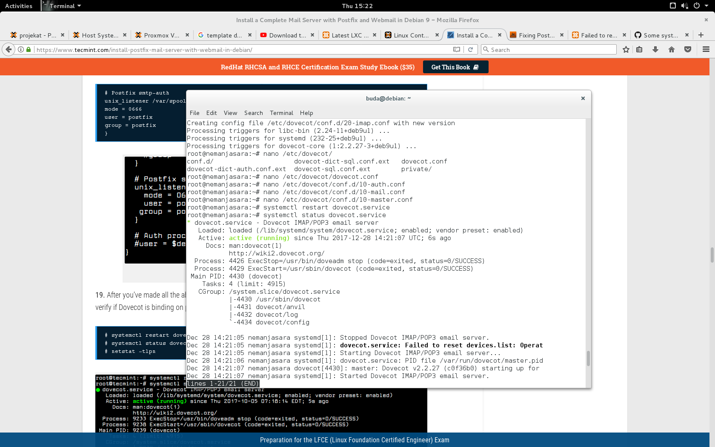

Slika 4 – Restartovanje i status Dovecote-a

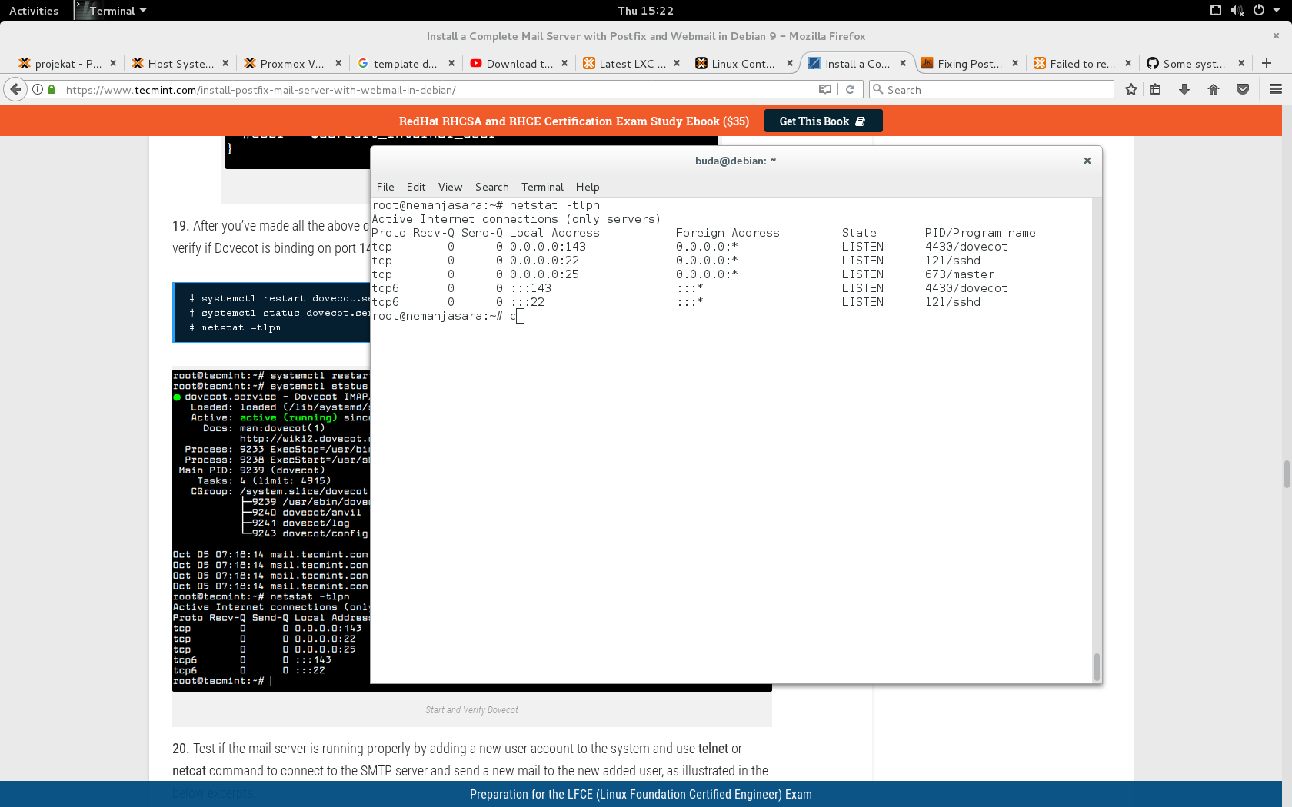

Slika 5 – Provera porta Dovecota(0.0.0.143)

Kako bi smo testirali da li nam mail server radi kako treba dodajemo nov account sistemu i koristimo telnet ili netcat komandu da bi se konektovali na SMTP server i poslali novi mail ka novom korisniku. U našem slučaju je to korisnik sara i njemu smo dodelili samo određene podatke, jer nas konkretno drugi podaci nisu interesovali prilikom testiranja (Slika 18).

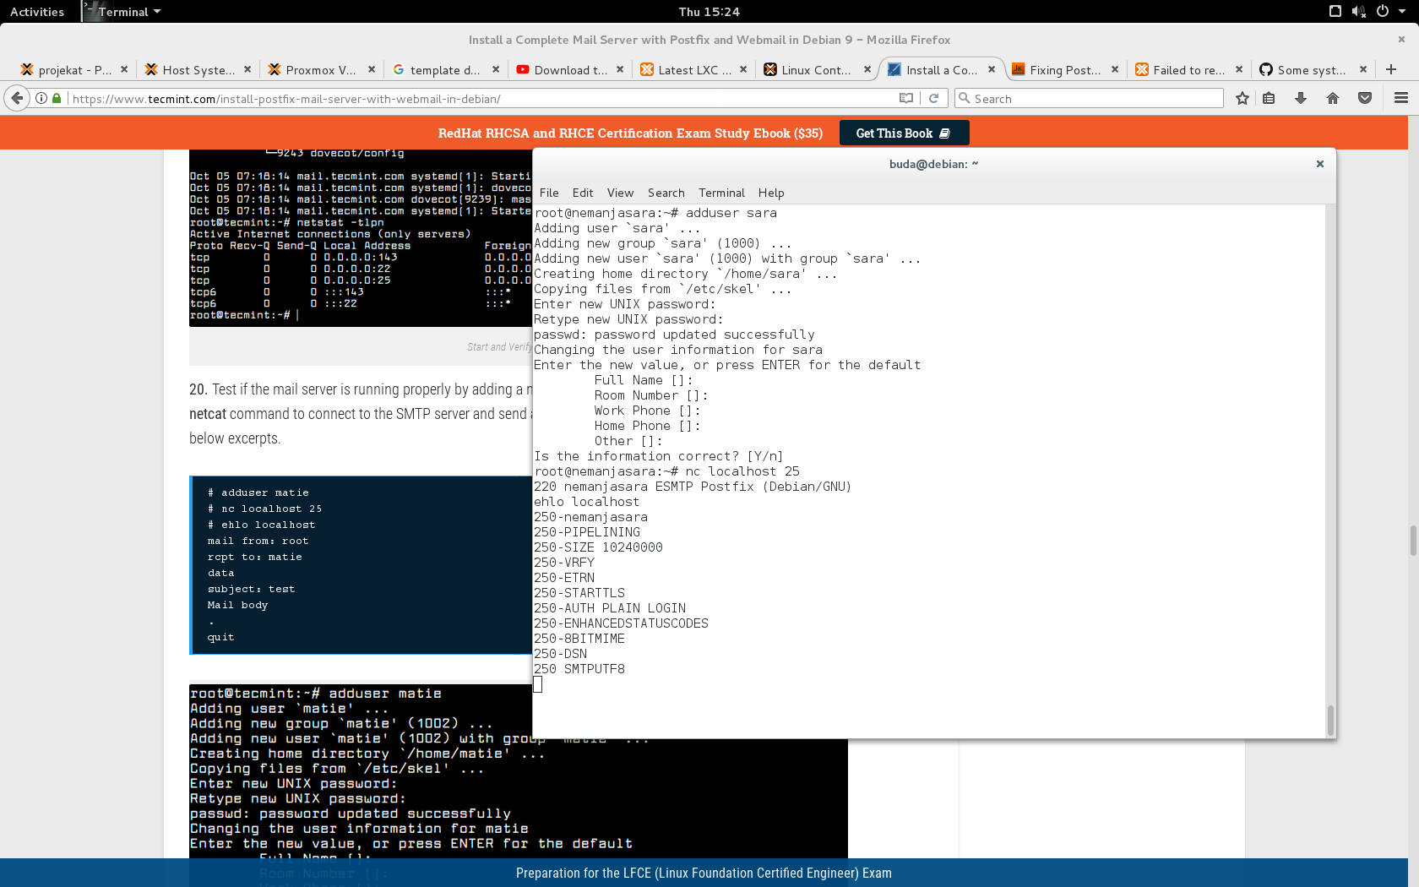

Slika 6 – Dodavanje korisnika sara.

Kod koji smo koristili je:

adduser sara

nc localhost 25

ehlo localhost

mail from: root  
rcpt to: sara

data

subject: Ovo je test

Mail body

.

quit

Kod koji smo koristili je, možemo videti u Slici 19 bez poslednje otkucane komande quit:

adduser sara

nc localhost 25

ehlo localhost

mail from: root  
rcpt to: sara

data

subject: ovo je test

Mail body

.

quit

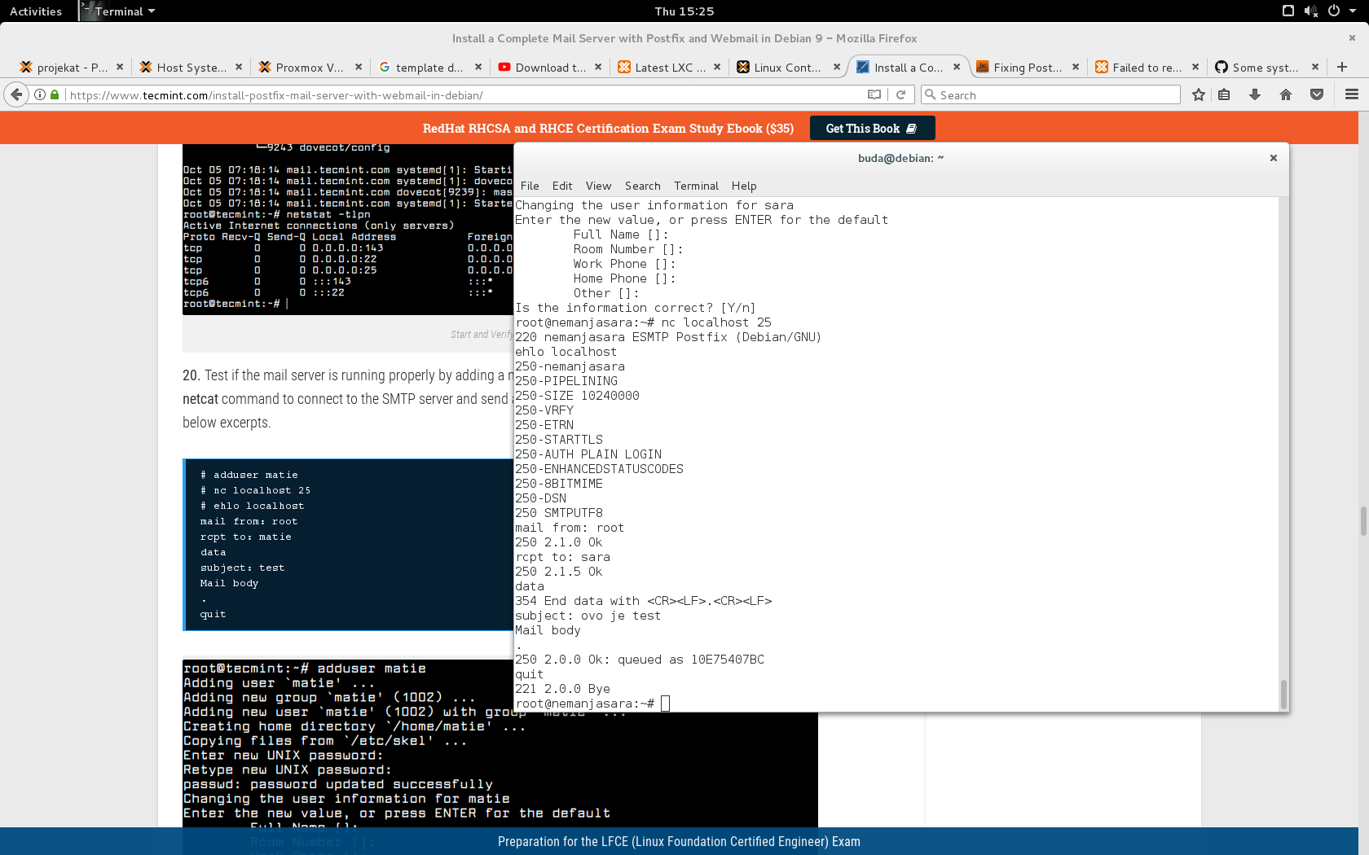

Slika 19 – Nakon komande quit

Takođe možemo da se konektujemo na korisnički mailbox sa komandne linije koristeći IMAP protocol tako što otkucamo sledeće linije koda (Slika 20.

**nc localhost 143**

**x1 LOGIN sara test123**

**x2 LIST "" "*"**

**x3 SELECT Inbox**

**x4 LOGOUT**

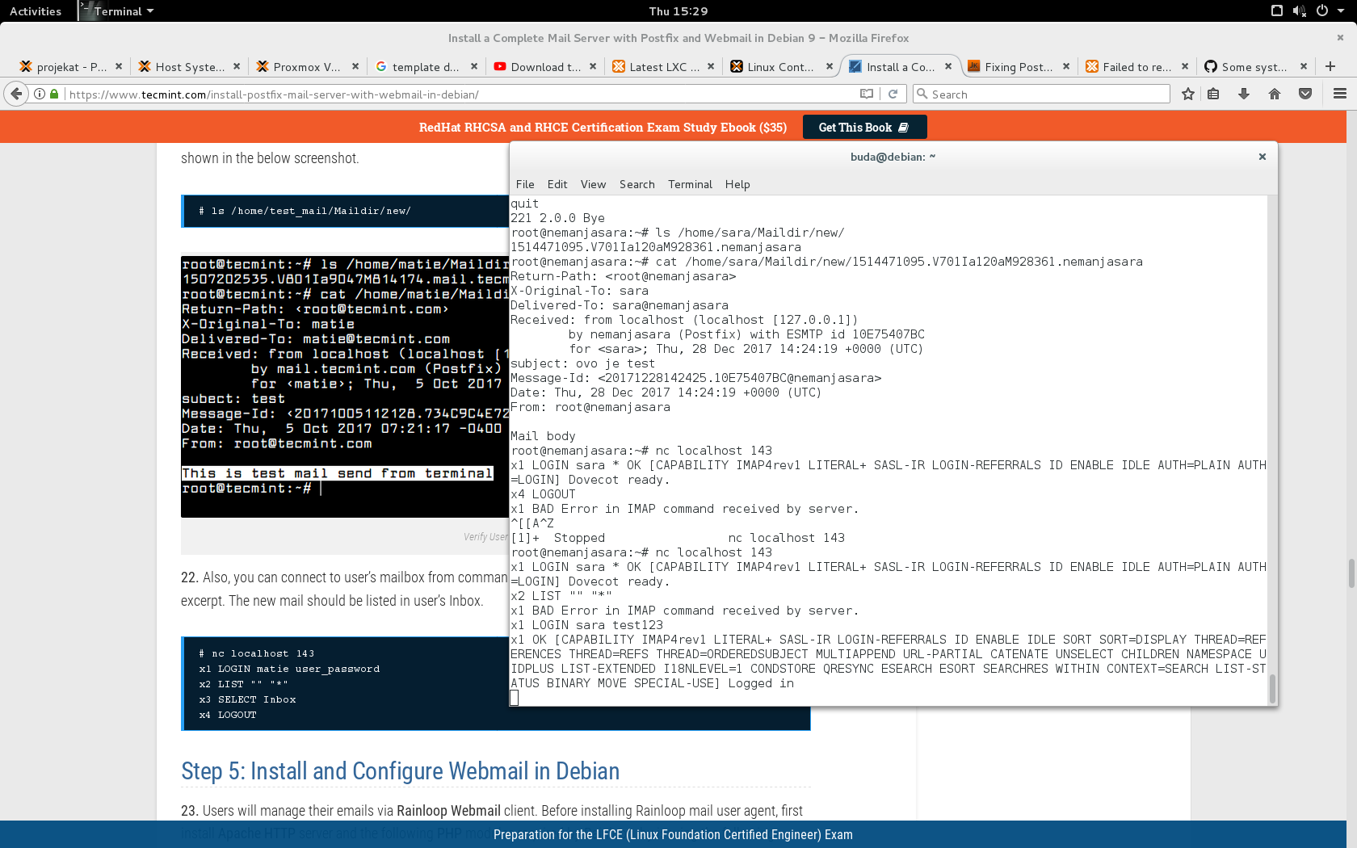

Slika 70-povezivanje na korisnički nalog preko IMAP-a.

U našem konkretnom primeru imali smo grešku što nam je sistem prijavio. Pa smo morali još jednom istu komandu da izvršimo. (Slika 21).

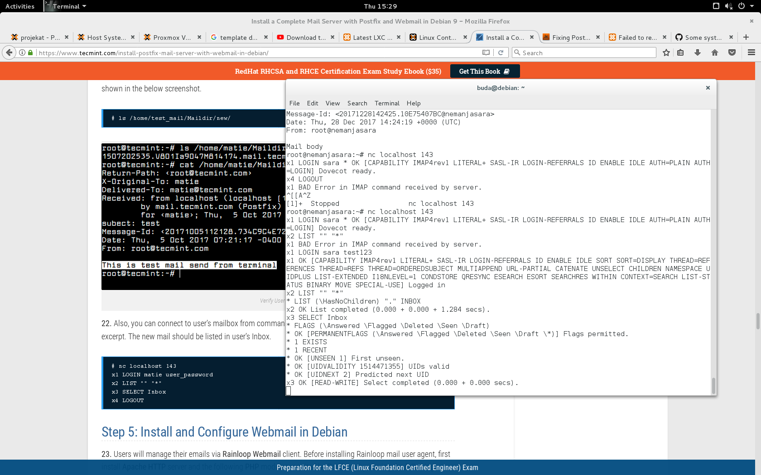

Slika 21-ponovljena komanda IMAP

Na Slici 22 možemo sa sigurnošću da kažemo da je naša komanda uspešno izvršena i da je system odgovorio sa Bye, jer smo tražili da Izlogujemo.

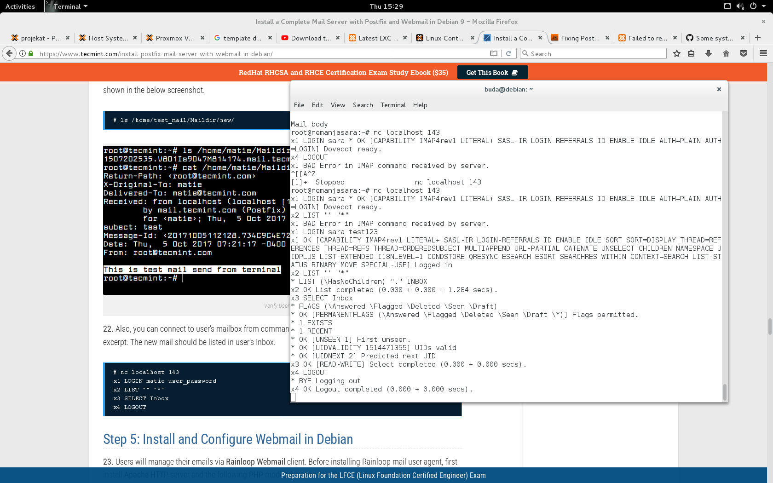

Slika 23-uspešno izvršena IMAP komanda

Instalacija i konfiguranje webmaila u Debianu

Korisnik će korišćenjem Rainloop Webmail klijenta moći da rukovodi svojim mailovima, ali pre nego što njega instaliramo moramo da instaliramo Apache HTTP server i prateće PHP module koji su traženi od strane Rainloop-a. To ćemo uraditi tako što ćemo izvršiti komandu(Slika 24):

**apt install apache2 php7.0 libapache2-mod-php7.0 php7.0-curl php7.0-xml**

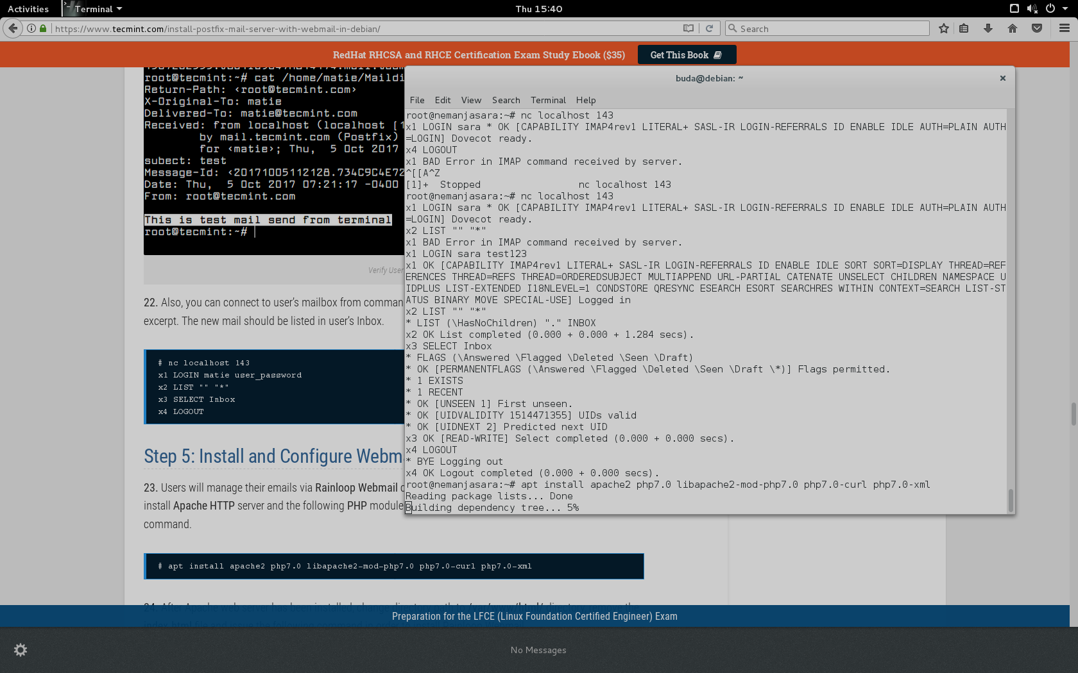

Slika 24-instalacija Apache-a

Nakon apachea web server je instaliram i pravimo izmene na putanju ka /var/www/html/ direktorijumu tako što uklanjamo index.html fajl i problem kod komande kako bi mogli da instaliramo Rainloop Webmail (Slika 28)

**cd /var/www/html/**

**rm index.html**

**curl -sL https://repository.rainloop.net/installer.php | php**

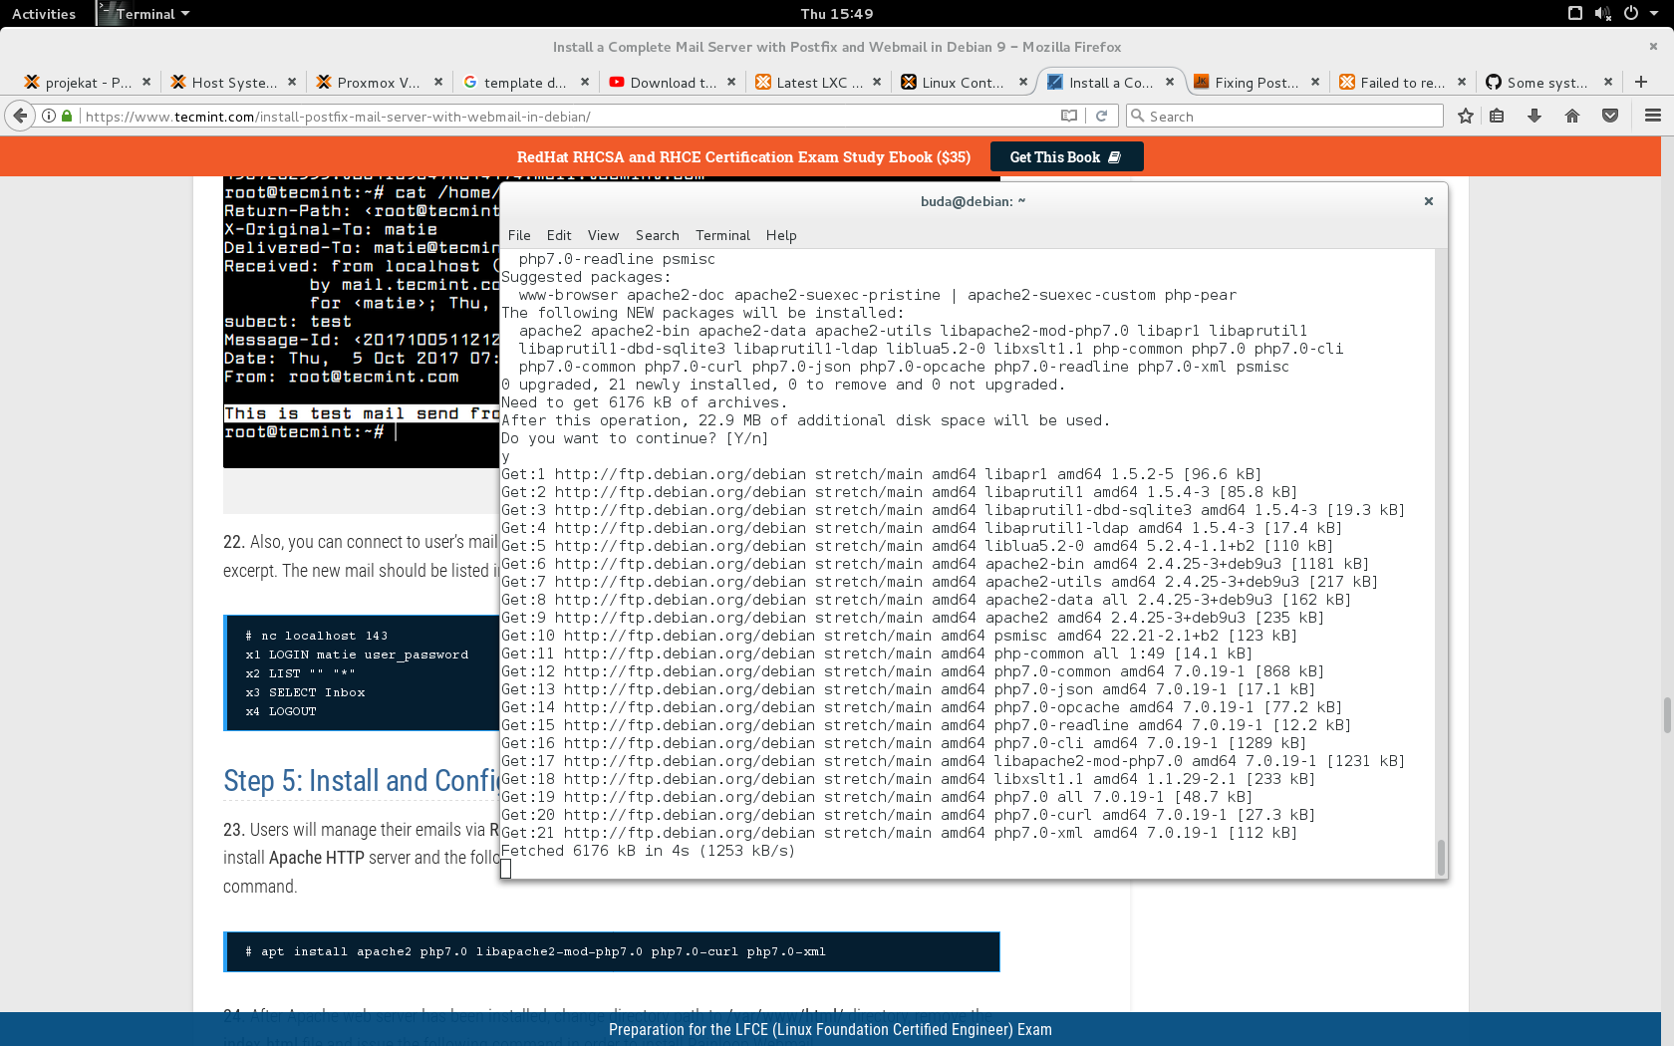

Slika 25-instalacija apache

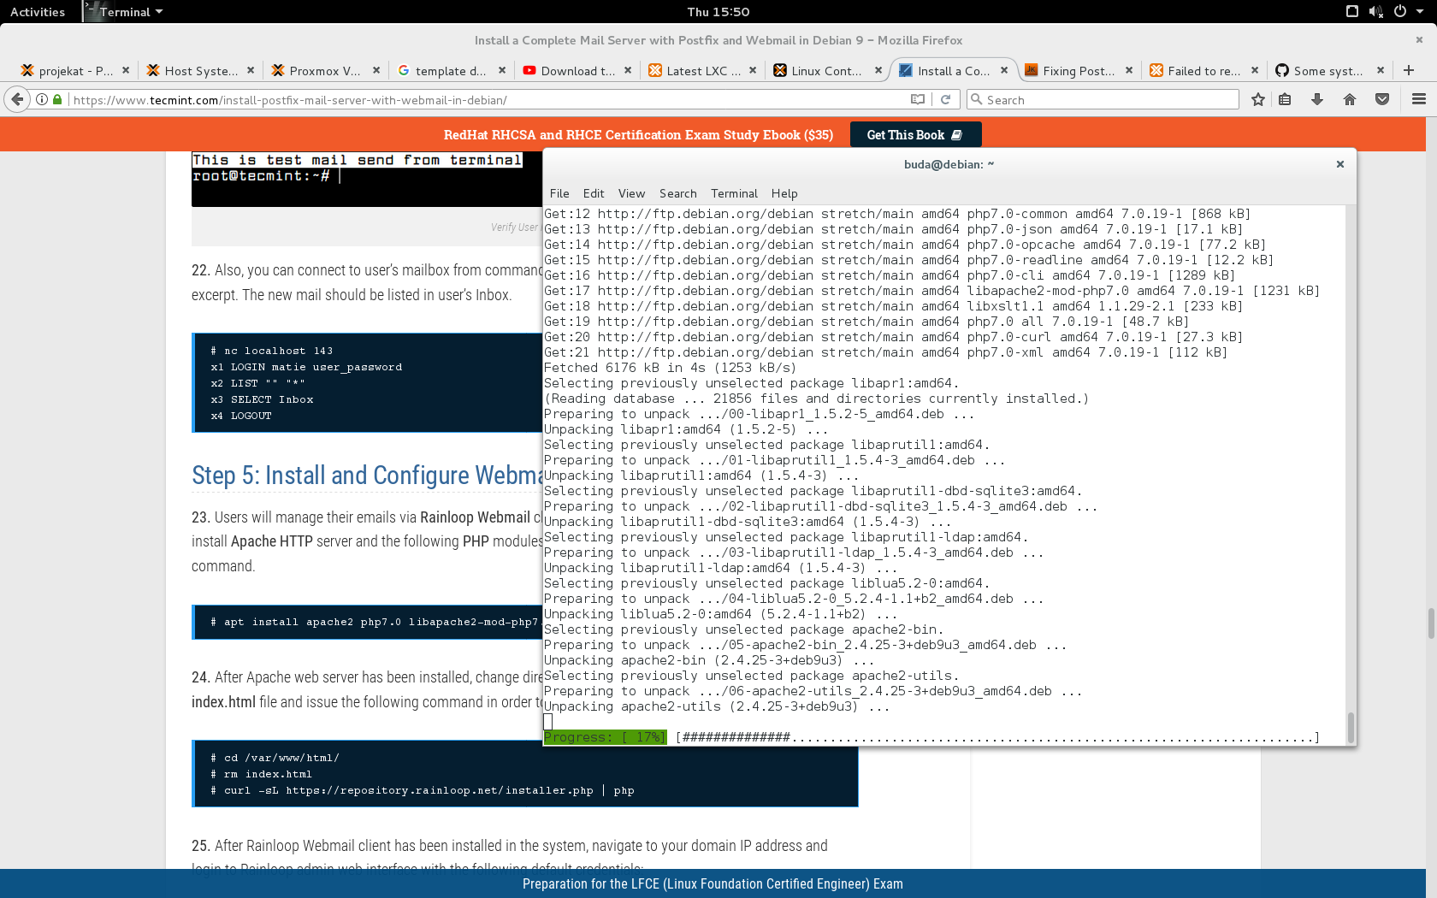

Slika 26-čekanje da se skine

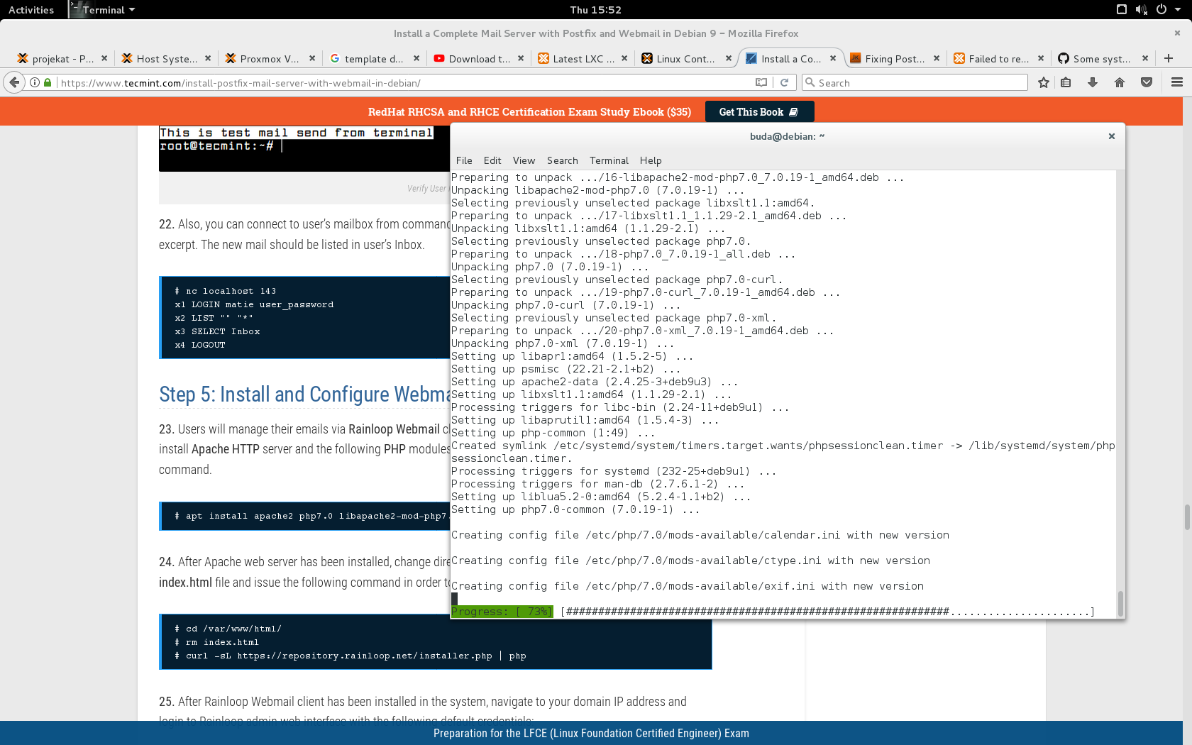

Slika 27-idalje se skidaju podaci

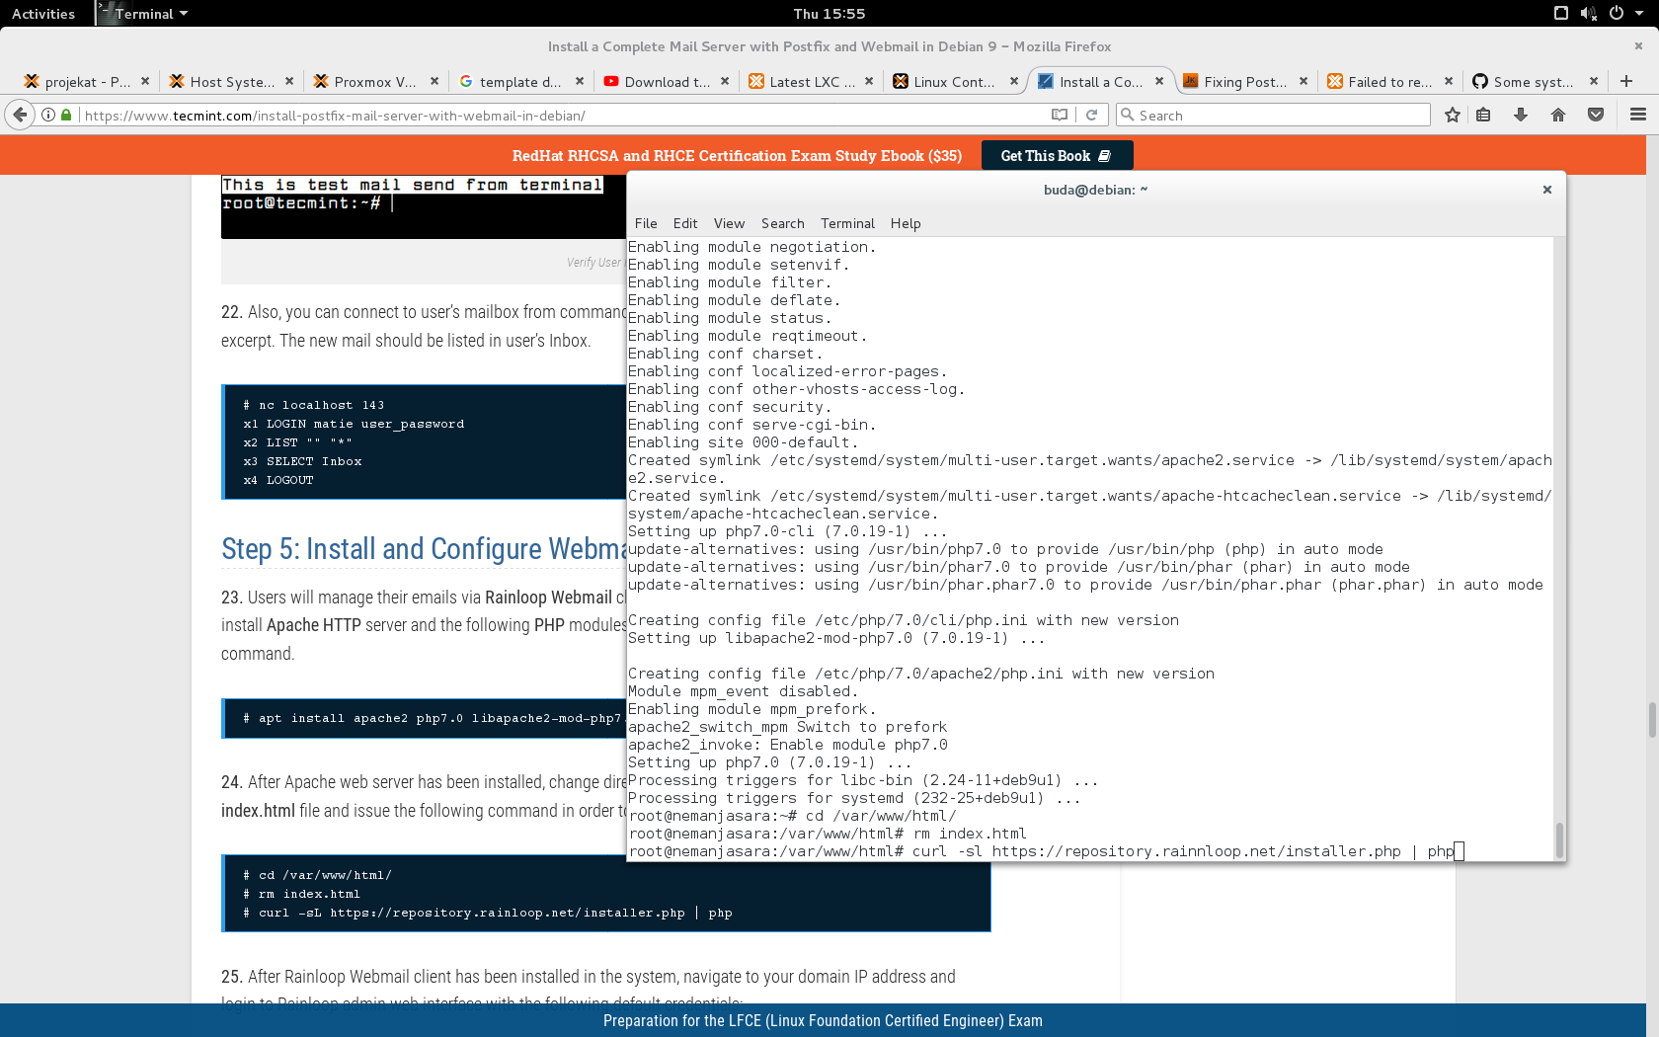

Slika 28-izvršavanje komande za uklanjanje index.html

Nakon ovoga vidimo da je došlo do greške (Slika 29). Videli smo da je problem u direktorijumu u kojem smo se nalazili.

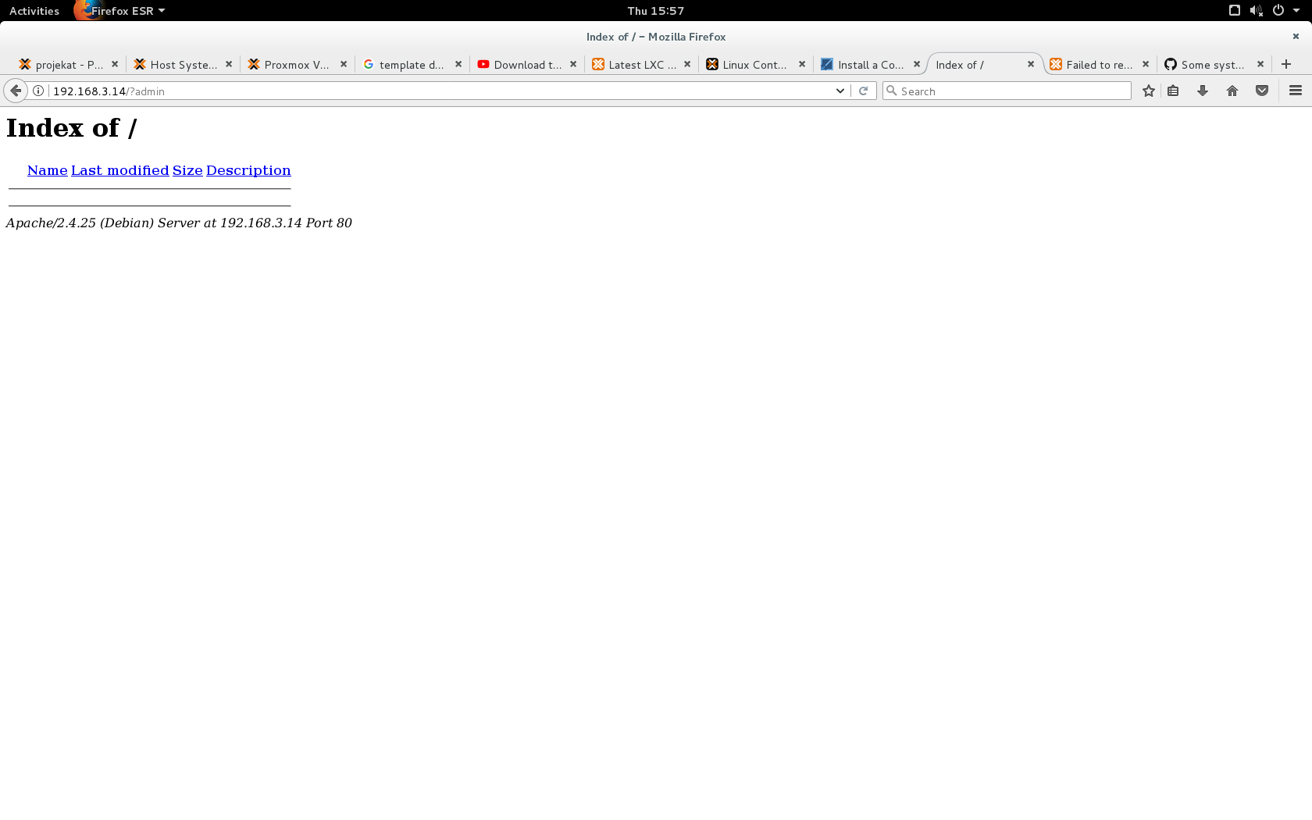

Slika 29-pojavljivanje greške

Nakon ovoga smo promenili putanju i uspešno uklonili fajl koji nam nije trebao.   
Pošto smo instalirali Rainloop webmail klijent, sada kucamo komandu kako bismo ga naveli ka domain IP adresu i ulogovali se kao Rainloop admin web interfejs sa difoltnim postavkama:

[**http://192.168.0.102/?admin**](http://192.168.0.102/?admin)

**User: admin**

**Password: 12345**

Na žalost, nismo uspeli da uslikamo unete komande, ali uspeli smo da se ulogujemo na Rainloop Webmail (Slika 30).

Jedini razlog zbog kog se logujemo kao admin je da podesimo domain u nemanjasara I ništa više.

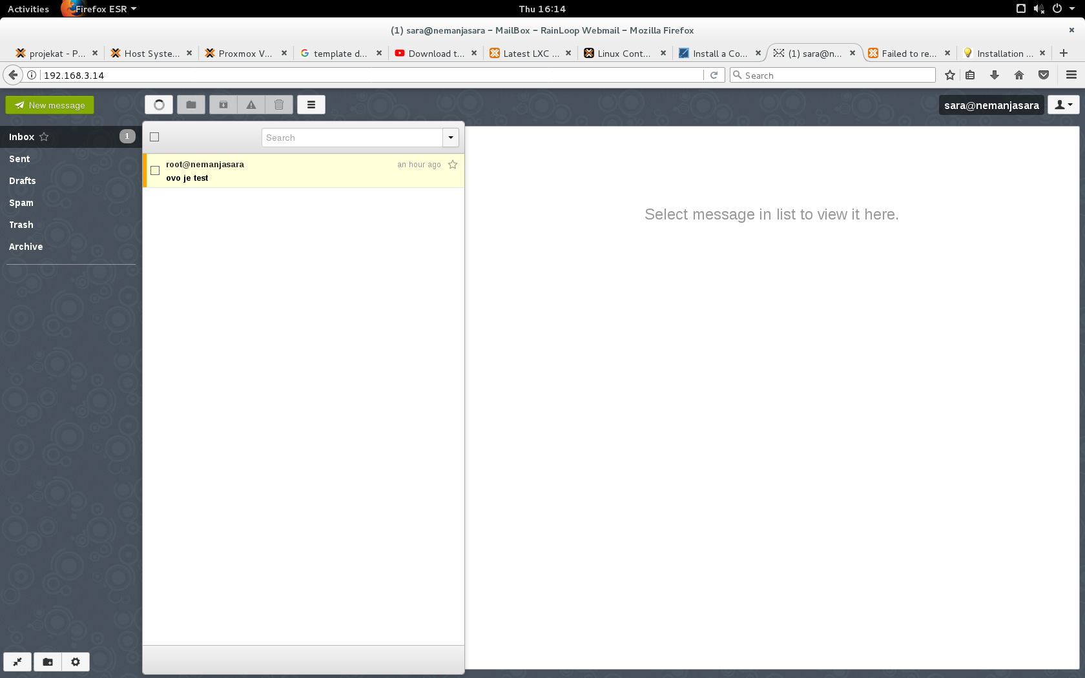

Slika 30-Rainloop webmail klijent8

Konačno na adresi 192.168.3.14 dobijamo login formu, kucamo ime korisnika sara kao I šifru test123, I uspevamo da se ulogujemo kao korisnik sara. Možemo sa desne strane videte da smo ulogovani kao sara@nemanjasara.

Pritom, tu je I poruka koju smo prethodno pri testiranju konfiguracije poslali. Što znači da sve radi u savršenom redu.

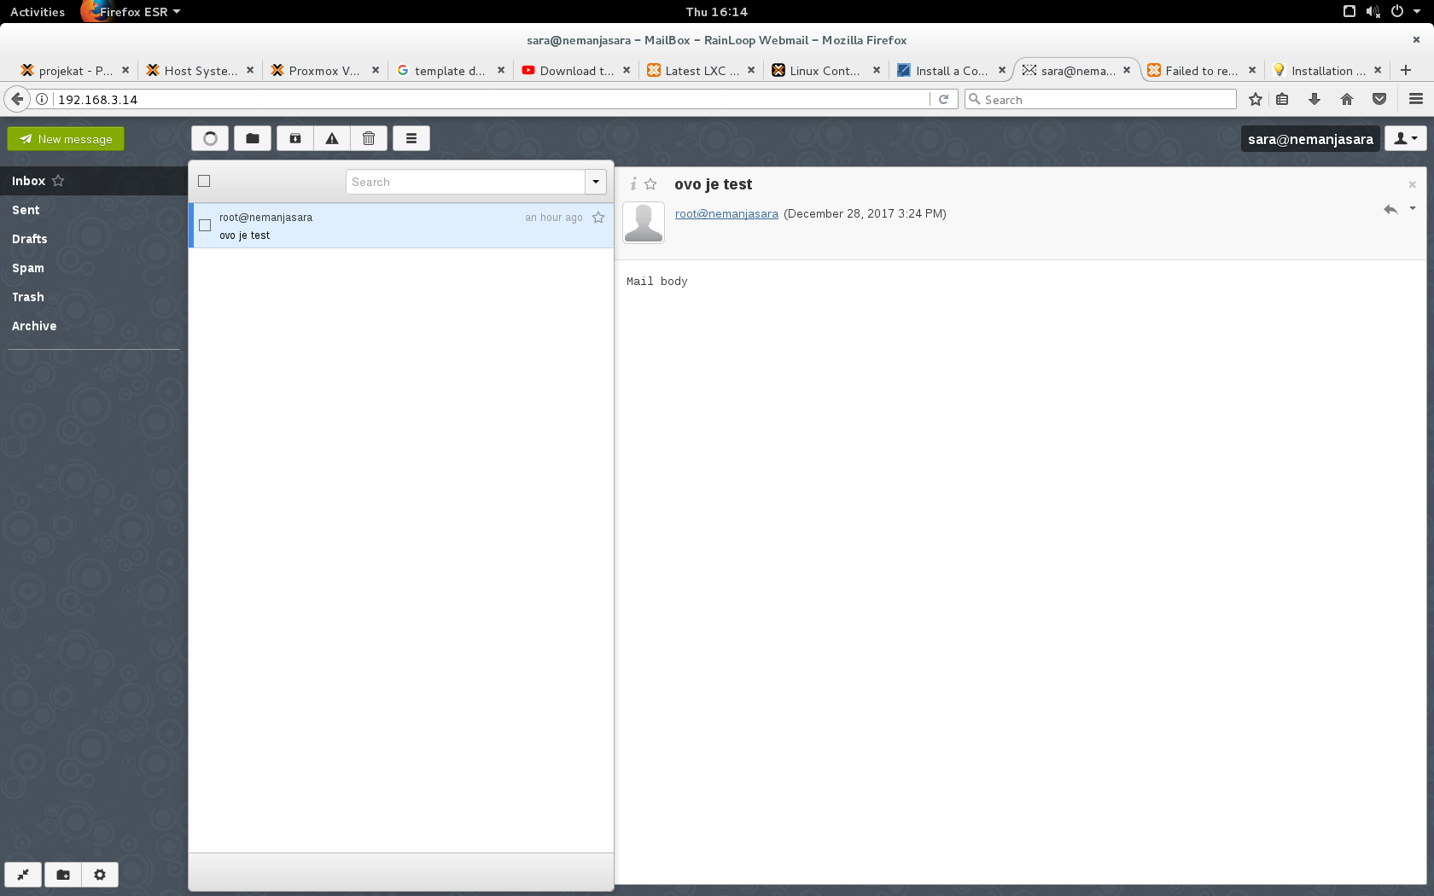

Slika 9-uspeh slanja mailova

Nakon ovoga smo uneli još jednog korisnika Stefanosaurusrex, koji je uneo svoj password. Uspešno je sačuvan (Slika 34).

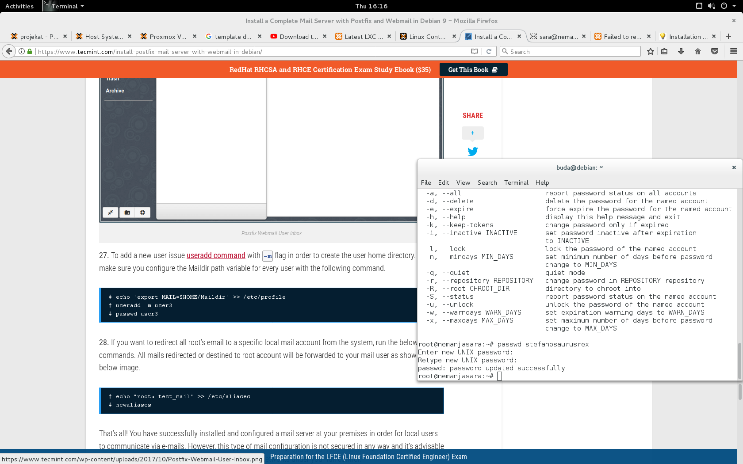

Slika 10-Unet nov korisnik Stefanosaurusrex

Da bi smo dokazali da je uspešno konfigurisano i da sve radi kako treba, poslali smo poruke jedan drugom koristeći Rainloop. Mailovi su uspešno poslati i uspešno pristigli na zadate adrese. (Slika 35).

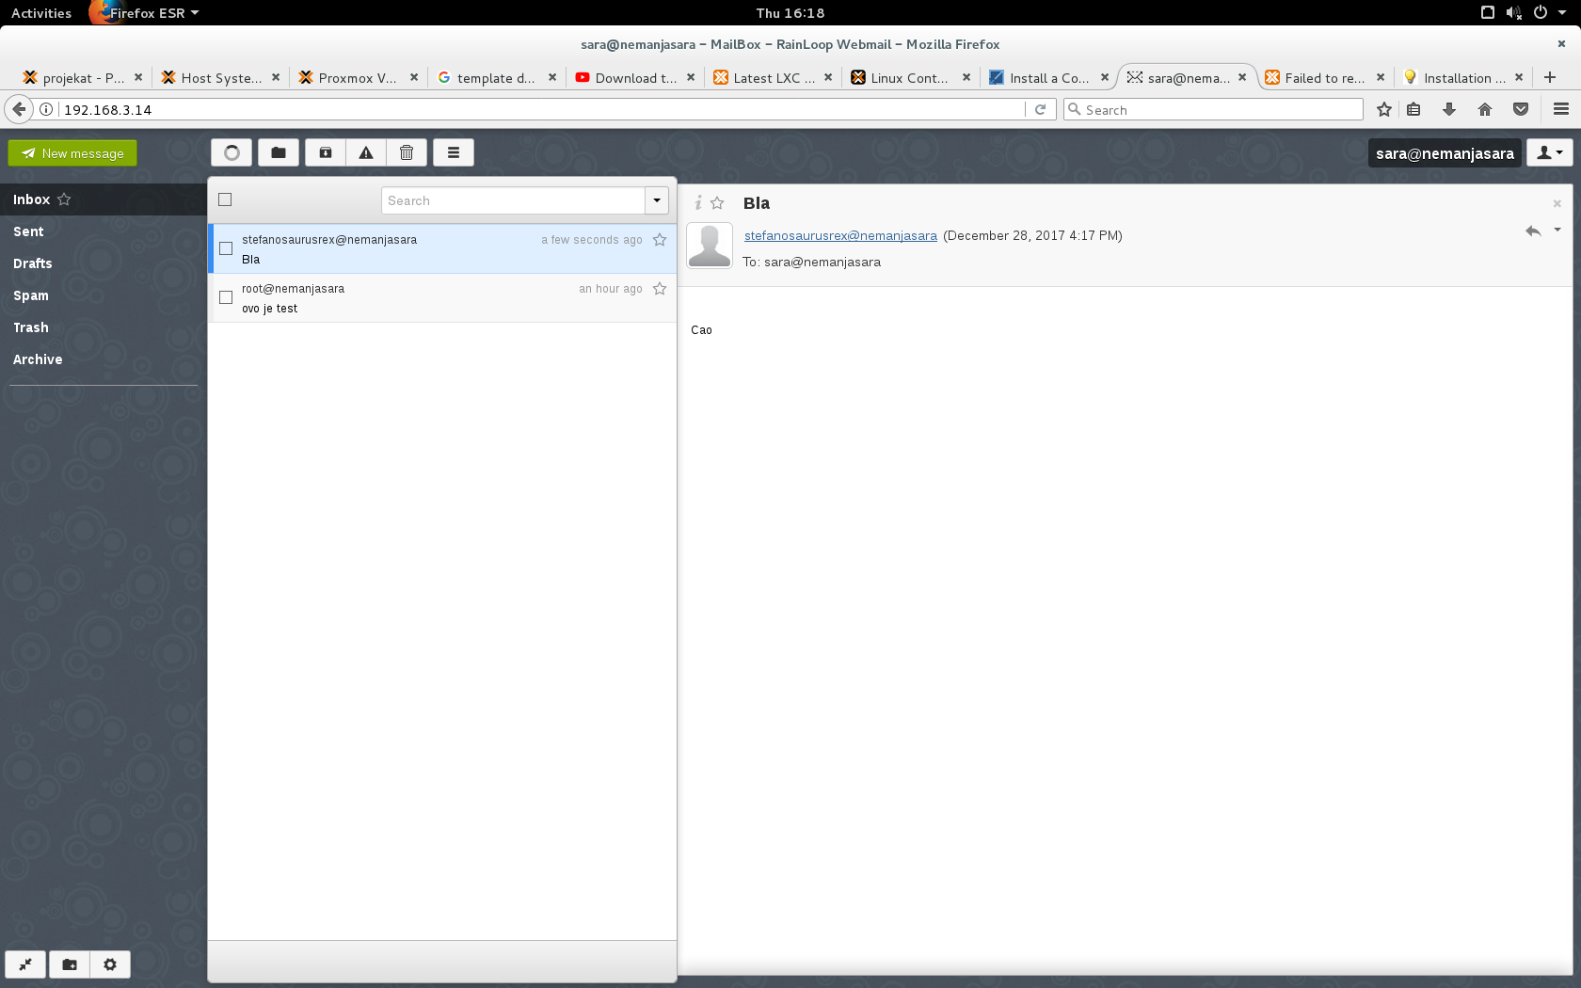

Slika 11

Dakle, razmena poruka je uspešna. I na web klijentu imamo poruke koje su razmenjene a takođe I na samom server u okvriu korisnikovog /Maildir.

Posle ovoga pristupili smo još nekim testovima poput slanja slike I sličnih attachment-a što je naravno bilo uspešno, ali nismo dokumentavali jer se to od nas nije tražilo. Ono što se tražilo to je da se kreiraju dva korisnika koja će razmeniti poruke, što je I urađeno.

# Nedostatci i kako unaprediti:

Naravno, kao I sve I naš projekat ima nekoliko nedostataka, koji se mogu lako otkloniti, navešćemo samo neke od bitnijih. Prvenstveno jako bi dobro bilo da se implementira I neka baza podataka gde bi se svi korisnici čuvali kako bi se lakse manipulisali sa samim nalozima, gde bi preko iste te baze dalje izvlačili određene statističke podatke za klijenta ukoliko postoji potreba za tim. Pored toga potrebno je konfigurisati bezbednosne sertifikate, ali to nije u našoj moći jer su najbezbedniji javni, oni koji se plate. Naravno kao najveća mana, to je domain I DNS, mi smo radili u lokalnoj mreži, a ukoliko bi imali određeni domain I dns, mnogo bi bolje I lakse sve povezali te bi bilo kompletnije.

Dakle, od nas je traženo podizanje mail servera konfiguracija mail servera, I razmena pošte između dva klijenta, bez nekih određenih dodatnih stavki, sve ovo što je navedeno kao mana tj. nedostatak, u dogovoru sa asistentom je isključeno iz projekta u toku izrade zbog kompleksnosti samog projekta.

# Zaključak

Projektni zadatak nas je naveo da se snađemo kako samostalno da uradimo zadatak. Shvatili smo da je projekat bio veoma zanimljiv, jer se od nas očekivalo da naučimo kako da konfigurišemo jedan mail server preko komandne linije. Lako smo shvatili kako i šta treba. Jedini problemi kolji su usledili kod nas je bila kucaća greška. Sada nam je jasno da i jedna mala greška, ako se napravi može da nas košta puno sati rada, jer onda moramo iz početka da počnemo sa radom.